l
P.A.R.T. – Plano de Ação das Redes Temáticas

Orientações para preenchimento do Sistema P.A.R.T. V-1.1.4
Instrutivo específico para o Perfil Municipal

Versão: 19 de setembro de 2012
Sumário
1. Introdução 3
2. Acesso ao sistema 3
Tela 1– Acessar o sistema com CPF 3
Tela 1.1 – Acessar o sistema com CNPJ 4
3. Preenchimento inicial 5
3.1 Perfil Municipal 5
Tela 2 – Funcionalidade Trocar Senha 5
Tela 3 – Funcionalidade Selecionar Município 6
4. Preenchimento do Plano de Ação das Redes Temáticas 7
Tela 4 – Funcionalidade Programação Pré-Natal: 7
Tela 5 – Funcionalidade Programação Parto e Nascimento 10
Tela 5.1 – Parto e Nascimento - Aba Leitos UTI NEO: 13
Tela 5.2 – Parto e Nascimento -Aba Leitos UCI NEO: 15
Tela 5.3 – Parto e Nascimento - Aba Leitos Canguru: 17
Tela 5.4 – Parto e Nascimento - Aba Leitos UTI Adulto: 19
Tela 5.5 – Parto e Nascimento - Aba Leitos GAR: 21
Tela 5.6 – Aba Alojamento/ CPN/ CGBP: 23
Tela 6 – Funcionalidade Programação Saúde da Criança: 25
Tela 7 – Funcionalidade Encaminhar Exames e Internações: 30
Tela 7.1 – Funcionalidade Realizar Encaminhamentos: 32
Tela 7.2 – Funcionalidade Totalização de Encaminhamentos: 35
Tela 8 – Funcionalidade Autorização de Encaminhamentos: 36
Tela 9 – Funcionalidade Detalhar Plano de Ação: 38
Tela 9.1 – Aba Pré-Natal: 40
Tela 9.2 – Aba Parto e Nascimento 42
Tela 9.3 – Aba Saúde da Criança 43
Tela 9.4 – Aba Custeio 44
Tela 9.5 – Aba Investimentos 45
Tela 10 – Publicar Programações 46
Tela 11 – Registrar CIB/CIR 47
Tela 12 – Ciência de Encaminhamento Interregional 48
Tela 12.1 – Ciência Encaminhamentos 49

Introdução

O sistema P.A.R.T – Plano de Ação das Redes Temáticas tem o objetivo de cadastrar o plano de ação dos municípios brasileiros e suas respectivas regiões, para que sejam gerados recursos fidedignos com a necessidade de cada estabelecimento de saúde.

Acesso ao sistema
Tela 1– Acessar o sistema com CPF
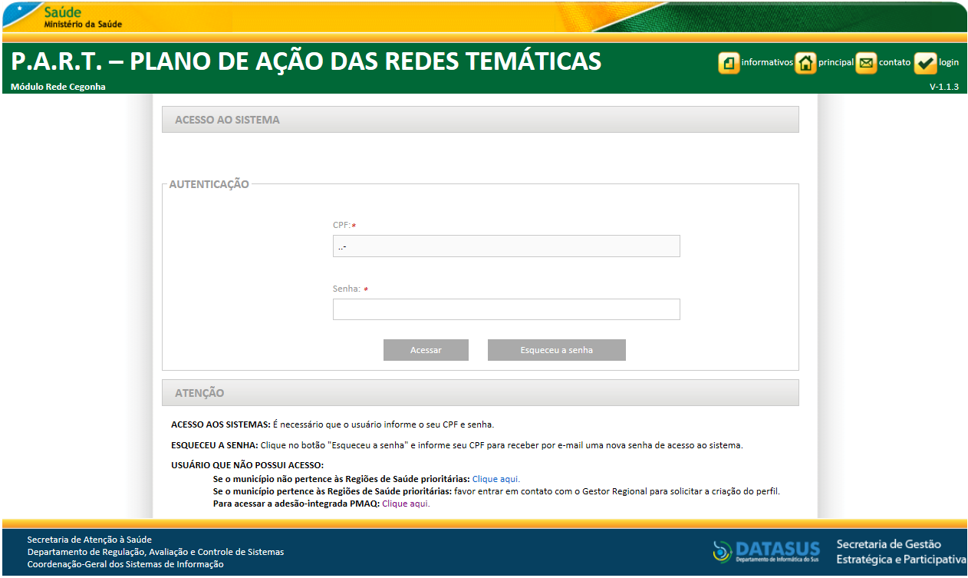

- Caso o município não possua login e senha de acesso como gestor municipal, o responsável deverá entrar em contato com o gestor do Fundo Municipal de Saúde e solicitar o cadastro no sistema.

- Após obter login e senha, o responsável pelo cadastro deverá seguir as instruções abaixo:
  - ‘CPF’: Informe o CPF do responsável cadastrado;
  - ‘Senha’: Informe a senha cadastrada para o CPF.
  - ‘Se o município não pertence às Regiões de Saúde prioritárias: Clique aqui. ’: Link para o caso do município ou região que não esteja autenticado no sistema;
  - “Para acessar a adesão-integrada PMAQ”: Link para acesso do sistema PMAQ
Tela 1.1 – Acessar o sistema com CNPJ
Selecione o item ‘Se o município não pertence às Regiões de Saúde prioritárias: Clique aqui.’ caso seja um município do tipo Atenção Básica (Adesão Facilitada) e tenha um habilitado no FNS para recebimento de pagamento, que tenha o código da entidade igual a 13 – FUNDO MUNICIPAL DE SAÚDE e esteja ativo no sistema do FNS. Nesta funcionalidade serão cadastrados os usuários do município:
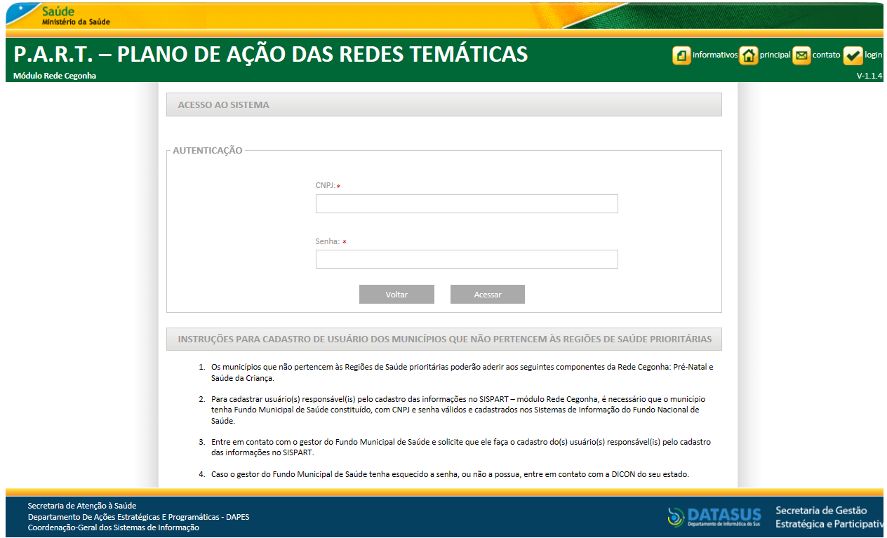
**Observação
Após o primeiro acesso onde os usuários serão cadastros no sistema “P.A.R.T” pelo CNPJ, não será mais possível acessar o sistema pelo CNPJ , devendo utilizar no processo de acesso através do CPF cadastrado.

Preenchimento inicial
Siga conforme os passos abaixo quando estiver logado no sistema:

Perfil Municipal
Cadastro
Trocar Senha

Selecionar Município

Menu: Cadastro
Tela 2 – Funcionalidade Trocar Senha
No menu ‘Cadastro’ selecione o item do Menu “Trocar Senha”:

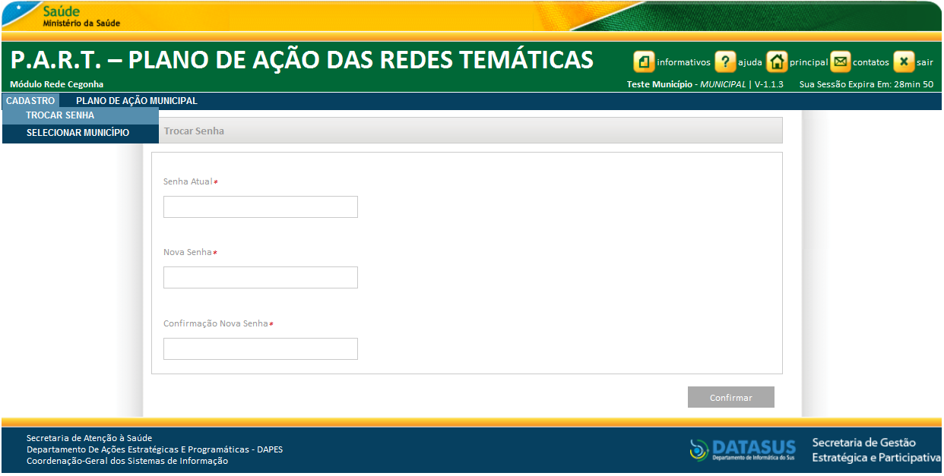
  - ‘Senha Atual’: Informe a sua senha atual, usada no acesso ao sistema;
  - ‘Nova Senha’: Informe a nova senha;
  - ‘Confirmar Nova Senha’: Informe novamente a senha digitada no campo “Nova Senha”;
  - ‘Confirmar’: Botão para confirmar a troca de senha.

Tela 3 – Funcionalidade Selecionar Município
No menu ‘Cadastro’ selecione o item do Menu ‘Selecionar Município’, este menu será apresentado apenas se o seu CPF tenha mais de um município vinculado:

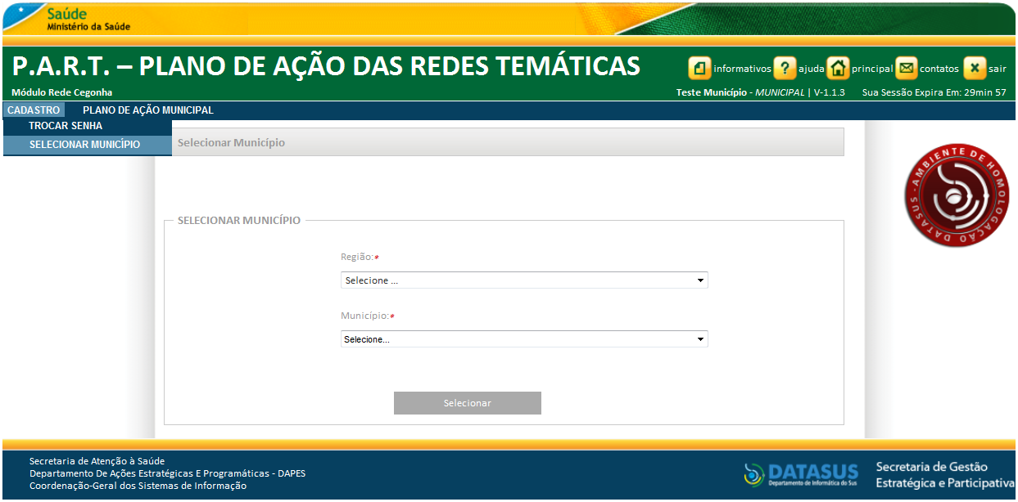
  - ‘Região’: Selecione a região ao qual deseja visualizar;
  - ‘Município’: Selecione o município vinculado à região;
  - ‘Selecionar’: Botão para confirmar os dados selecionados.

Preenchimento do Plano de Ação das Redes Temáticas
Siga conforme os passos abaixo para preenchimento do Plano de Ação:
Plano de Ação Municipal

Ciência de Encaminhamento Interregional
Publicar Programações
Plano de Ação Municipal
da criança

Autorização de Encaminhamento Interregional
Encaminhar Exames e Internações
da criança

Programação Puerpério e saúde da Criança
Programação Parto e Nascimento
Programação Pré-Natal

Menu: Plano de Ação Municipal
Tela 4 – Funcionalidade Programação Pré-Natal:
Selecione o item do Menu ‘Programação Pré-Natal’, para iniciar o preenchimento do Plano de Ação:

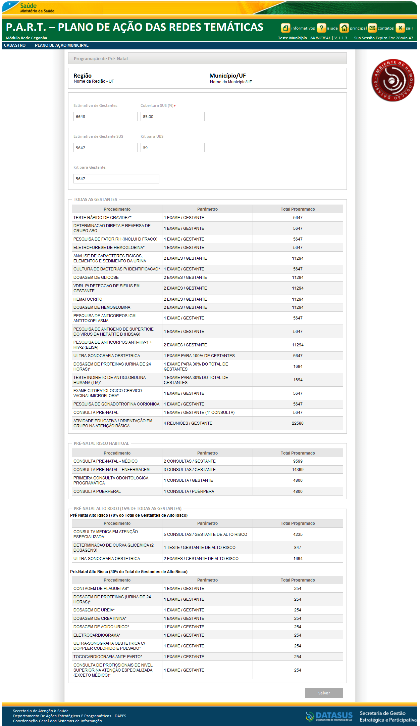
  - ‘Estimativa de Gestantes’: Não editável. Recupera o valor da tabela SINASC acrescentando uma margem de 10% ao valor recuperado.
  - ‘Cobertura SUS (%)’: Informe o valor da cobertura SUS aplicada em seu município. Inicialmente será apresentado um valor sugerido pelo SUS, caso não esteja de acordo deverá apenas alterar;
  - ‘Estimativa de Gestante SUS’: Não editável. Campo recuperado do calculo: ‘Estimativa de Gestantes’*‘Cobertura SUS (%)’ = ‘Estimativa de Gestante SUS’;
  - ‘Kit para UBS’: Não editável. Recuperado do valor da tabela do CNES para os estabelecimentos com o código igual a 02;
  - ‘Kit para Gestante’: Não editável. Valor igual ao campo ‘Estimativa de Gestante SUS’;
  - Quadro com os parâmetros de calculo de ‘Pré-Natal (Todas as Gestantes, Pré-natal risco habitual, Pré-natal alto risco (70%) e Pré-natal alto risco (30%)). Estes campos serão calculados conforme: ‘Estimativa de Gestantes SUS’ x ‘Parâmetro’ (Parâmetro do procedimento indicado) = ‘Total Programado’.

Tela 5 – Funcionalidade Programação Parto e Nascimento:
Selecione o item do Menu ‘Programação Parto e Nascimento’. Este menu não será apresentado para os municípios do tipo Atenção Básica (Adesão Facilitada), apenas os municípios de Adesão Regionalizada irão visualizar para preenchimento:
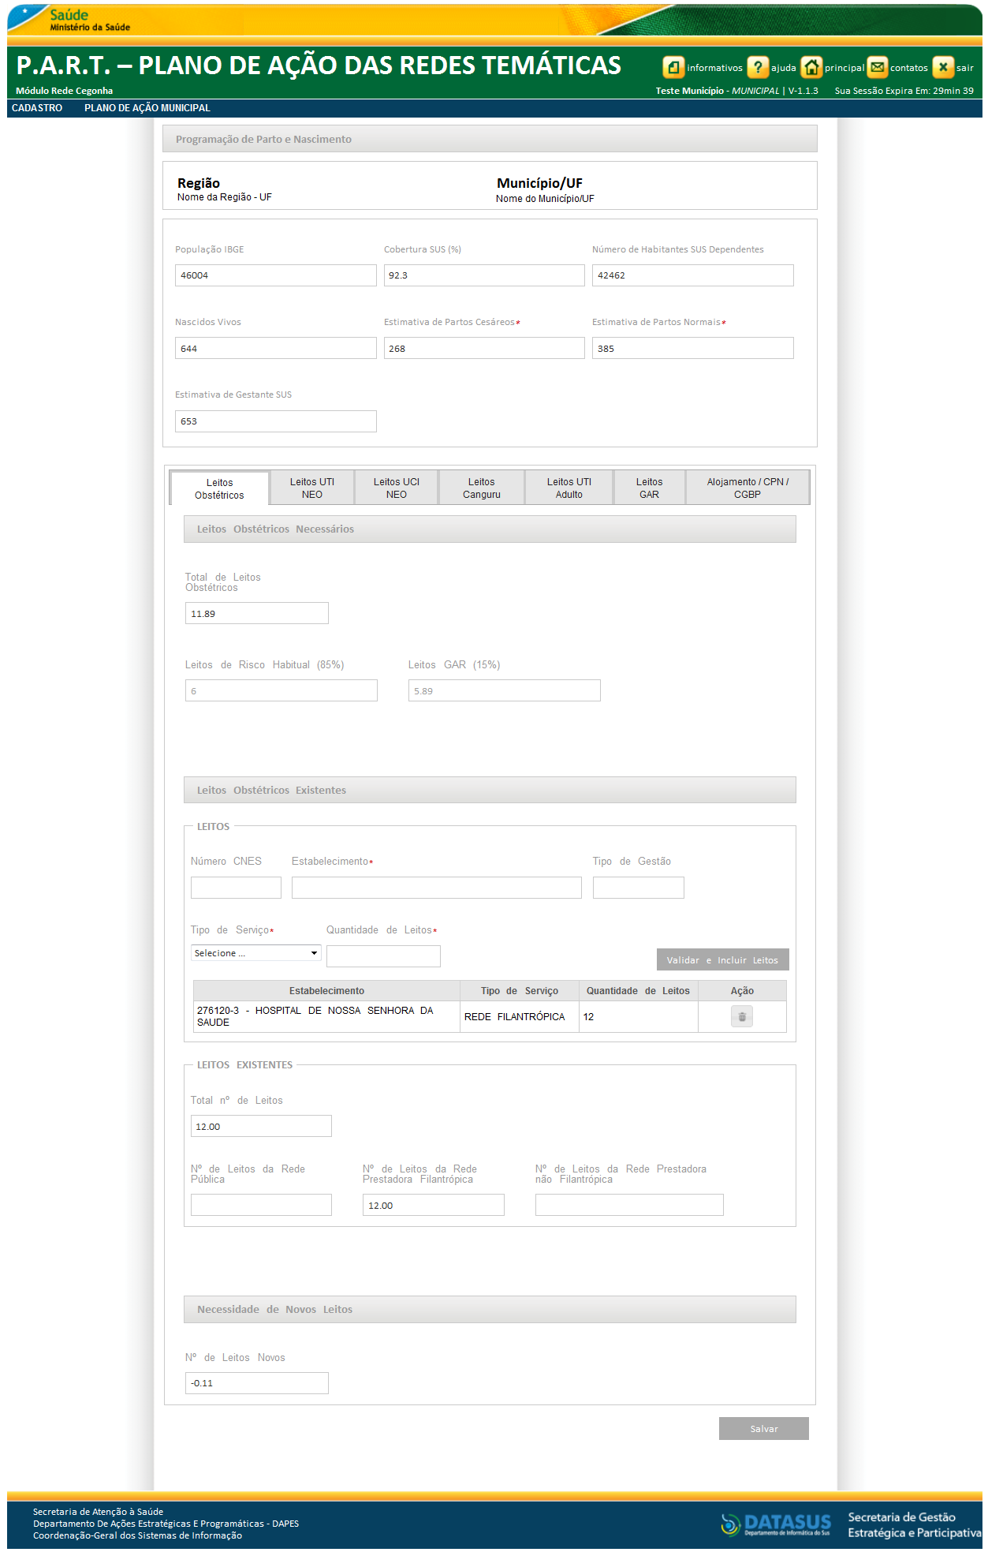
  - ‘População IBGE’: Não editável. Campo recuperado do IBGE;
  - ‘Cobertura SUS (%)’: Não editável. Recuperado da funcionalidade de ‘Parto e Nascimento’ do campo ‘Cobertura SUS (%)’;
  - ‘Número de Habitantes SUS Dependentes’: Não editável. Campo recuperado do calculo: ‘População IBGE’ x ‘Cobertura SUS’ = ‘Número de Habitantes SUS dependentes’;
  - ‘Nascidos Vivos’: Recuperado do SINASC, sem cálculos;
  - ‘Estimativa de Partos Cesáreos’: Informe a estimativa de partos Cesáreos do seu município;
  - ‘Estimativa de Partos Normais’: Informe a estimativa de partos Normais do seu município;
  - ‘Estimativa de Gestantes SUS’: Não editável. Recuperado da funcionalidade de ‘Parto e Nascimento’ do campo ‘Estimativa de Gestantes SUS’.
**Observação
O arredondamento será feito para cima no caso dos leitos. Alguns municípios estão apresentando valores fracionados devido à atualização da regra será aplicada quando a tela for atualizada, devendo ser salvo novamente os dados.
Ex: ‘12,67’ ou ‘12,01’ será considerado ‘13’.

Leitos Obstétricos
Leitos Obstétricos Necessários
  - ‘Total de Leitos Obstétricos ’: Não editável. Campo recuperado do calculo: ‘Leitos Risco Habitual (85%) + ‘Leitos GAR(15%) ’= Total de Leitos Obstétricos;
  - ‘Leitos de Risco Habitual (85%)’: Não editável. Campo recuperado do calculo: (Estimativa de gestante SUS * 0,85 * 3) / (0,85 x 365) = Leitos de Risco Habitual (85%);
  - ‘Leitos GAR (15%)’: Não editável. Leito GAR (15%) = Campo recuperado do calculo: (Estimativa de gestante SUS x 0,15 x 5) / (0,85 x 365) = Leitos GAR (15%).
Leitos Obstétricos Existentes
  - ‘Número do CNES’: Informe o CNES do Centro de Saúde/Unidade Básica do seu município, caso tenha;
**Dica: Informe o CNES do Centro de Saúde/Unidade Básica para o sistema recuperar automaticamente os dados do estabelecimento
  - ‘Estabelecimento’: Informe o Nome do Centro de Saúde/Unidade Básica do seu município, caso tenha;
**Dica: Informe as 3 primeiras letras do Centro de Saúde/Unidade Básica para o sistema recuperar automaticamente os dados do estabelecimento
  - ‘Tipo de Gestão’: Não editável. Recuperado do estabelecimento cadastrado;
  - ‘Tipo de Serviço’: Informe o tipo de serviço do Centro de Saúde/Unidade (Rede Pública, Rede Filantrópica e Rede Não Filantrópica);
  - ‘Quantidade de Leitos’: Informe a quantidade de leitos obstétricos vinculados ao Centro de Saúde/Unidade Básica;
  - ‘Validar e Incluir Leitos’: Botão para validar e incluir os dados informados dos Leitos Obstétricos Existentes;

Leitos Existentes
  - ‘Total nº de Leitos’: Não editável. Total dos leitos inclusos do Centro de Saúde/Unidade Básica para o município;
  - ‘Nº de Leitos da Rede Publica’: Não editável. Total dos leitos inclusos do Centro de Saúde/Unidade Básica para o município do tipo de serviço Rede Publica;
  - ‘Nº de Prestadora Filantrópica’: Não editável. Total dos leitos inclusos do Centro de Saúde/Unidade Básica para o município do tipo de serviço Filantrópica;
  - ‘Nº de Leitos da Rede Publica Prestadora não Filantrópica’: Não editável. Total dos leitos inclusos do Centro de Saúde/Unidade Básica para o município do tipo de serviço não Filantrópica;
Necessidades de Novos Leitos
  - ‘Nº de Leitos Novos’: Não editável. Campo recuperado do calculo: ‘Total’ - ‘Total nº de Leitos’ = ‘Nº de Leitos Novos’;
  - ‘Salvar’: Acione o botão quando desejar salvar os dados do pré-natal.

Tela 5.1 – Parto e Nascimento - Aba Leitos UTI NEO:
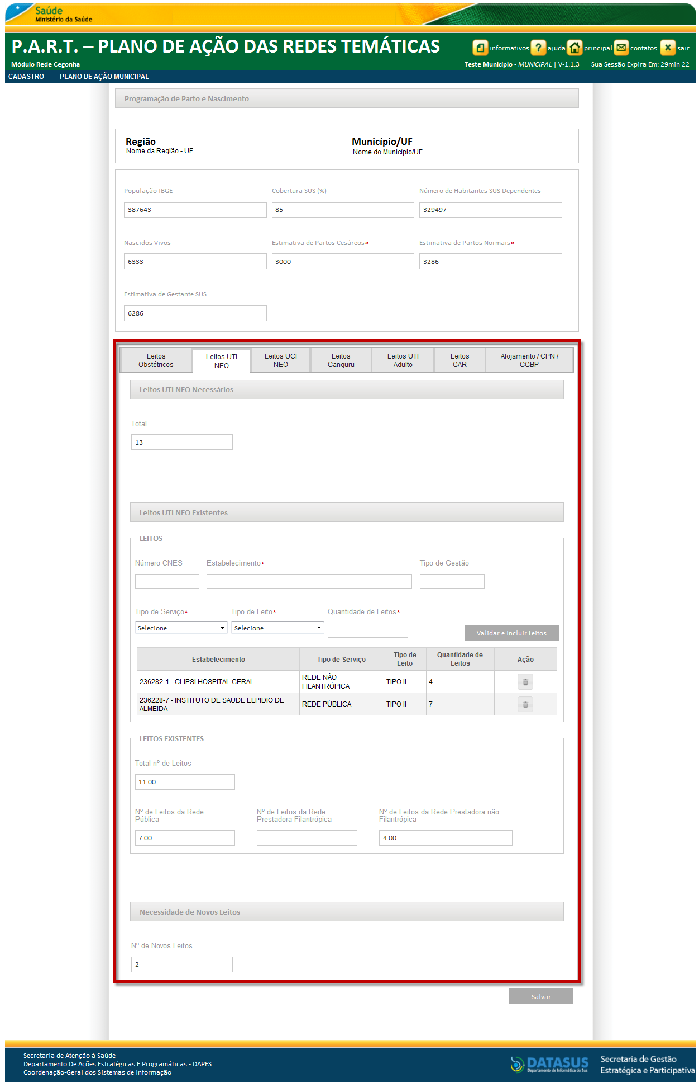
Leitos UTI NEO Necessários
  - ‘Total’: Não editável. Campo recuperado do calculo: ‘Estimativa de Gestantes SUS’ *2/1000 = Total, seguindo a fórmula de arredondamento, caso necessário;

Leitos UTI NEO Existentes
  - ‘Número do CNES’: Informe o CNES do Centro de Saúde/Unidade Básica do seu município, caso tenha;
**Dica: Informe o CNES do Centro de Saúde/Unidade Básica para o sistema recuperar automaticamente os dados do estabelecimento
  - ‘Estabelecimento’: Informe o Nome do Centro de Saúde/Unidade Básica do seu município, caso tenha;
**Dica: Informe as 3 primeiras letras do Centro de Saúde/Unidade Básica para o sistema recuperar automaticamente os dados do estabelecimento
  - ‘Tipo de Gestão’: Não editável. Recuperado do estabelecimento cadastrado;
  - ‘Tipo de Serviço’: Informe o tipo de serviço do Centro de Saúde/Unidade (Rede Pública, Rede Filantrópica e Rede Não Filantrópica);
  - ‘Tipo de Leito’: Informe o tipo de leito cadastrado para o centro (Tipo II ou Tipo III);
  - ‘Quantidade de Leitos’: Informe a quantidade de leitos UTI NEO vinculados ao Centro de Saúde/Unidade Básica;
  - ‘Validar e Incluir Leitos’: Botão para validar e incluir os dados informados dos Leitos UTI NEO Existentes;

Leitos Existentes
  - ‘Total nº de Leitos’: Não editável. Total dos leitos inclusos do Centro de Saúde/Unidade Básica para o município;
  - ‘Nº de Leitos da Rede Publica’: Não editável. Total dos leitos inclusos do Centro de Saúde/Unidade Básica para o município do tipo de serviço Rede Publica;
  - ‘Nº de Prestadora Filantrópica’: Não editável. Total dos leitos inclusos do Centro de Saúde/Unidade Básica para o município do tipo de serviço Filantrópica;
  - ‘Nº de Leitos da Rede Publica Prestadora não Filantrópica’: Não editável. Total dos leitos inclusos do Centro de Saúde/Unidade Básica para o município do tipo de serviço não Filantrópica;

Necessidades de Novos Leitos
  - ‘Nº de Novos Leitos’: Não editável. Campo recuperado do calculo: ‘Total’ - ‘Total nº de Leitos’ = ‘Nº de Leitos Novos’;

Tela 5.2 – Parto e Nascimento -Aba Leitos UCI NEO:
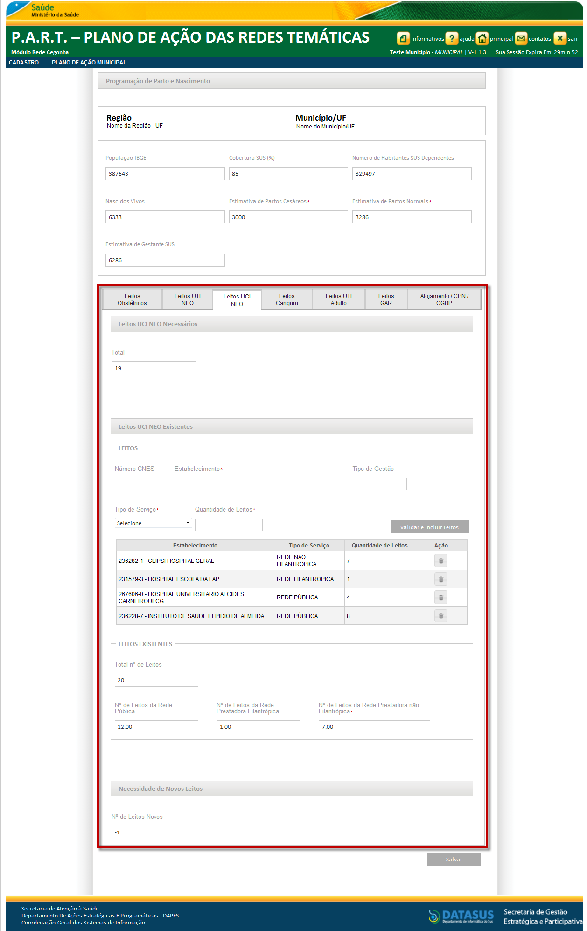
Leitos UCI NEO Necessários
  - ‘Total’: Não editável. Campo recuperado do calculo: ‘Estimativa de Gestantes SUS’ *3/1000 = Total, seguindo a fórmula de arredondamento, caso necessário;

Leitos UCI NEO Existentes
  - ‘Número do CNES’: Informe o CNES do Centro de Saúde/Unidade Básica do seu município, caso tenha;
**Dica: Informe o CNES do Centro de Saúde/Unidade Básica para o sistema recuperar automaticamente os dados do estabelecimento.
  - ‘Estabelecimento’: Informe o Nome do Centro de Saúde/Unidade Básica do seu município, caso tenha;
**Dica: Informe as 3 primeiras letras do Centro de Saúde/Unidade Básica para o sistema recuperar automaticamente os dados do estabelecimento.
  - ‘Tipo de Gestão’: Não editável. Recuperado do estabelecimento cadastrado;
  - ‘Tipo de Serviço’: Informe o tipo de serviço do Centro de Saúde/Unidade (Rede Pública, Rede Filantrópica e Rede Não Filantrópica);
  - ‘Quantidade de Leitos’: Informe a quantidade de leitos UCI NEO vinculados ao Centro de Saúde/Unidade Básica;
  - ‘Validar e Incluir Leitos’: Botão para validar e incluir os dados informados dos Leitos UCI NEO Existentes;

Leitos Existentes
  - ‘Total nº de Leitos’: Não editável. Total dos leitos inclusos do Centro de Saúde/Unidade Básica para o município;
  - ‘Nº de Leitos da Rede Publica’: Não editável. Total dos leitos inclusos do Centro de Saúde/Unidade Básica para o município do tipo de serviço Rede Publica;
  - ‘Nº de Prestadora Filantrópica’: Não editável. Total dos leitos inclusos do Centro de Saúde/Unidade Básica para o município do tipo de serviço Filantrópica;
  - ‘Nº de Leitos da Rede Publica Prestadora não Filantrópica’: Não editável. Total dos leitos inclusos do Centro de Saúde/Unidade Básica para o município do tipo de serviço não Filantrópica;

Necessidades de Novos Leitos
  - ‘Nº de Leitos Novos’: Não editável. Campo recuperado do calculo: ‘Total’ - ‘Total nº de Leitos’ = ‘Nº de Leitos Novos’;

Tela 5.3 – Parto e Nascimento - Aba Leitos Canguru:
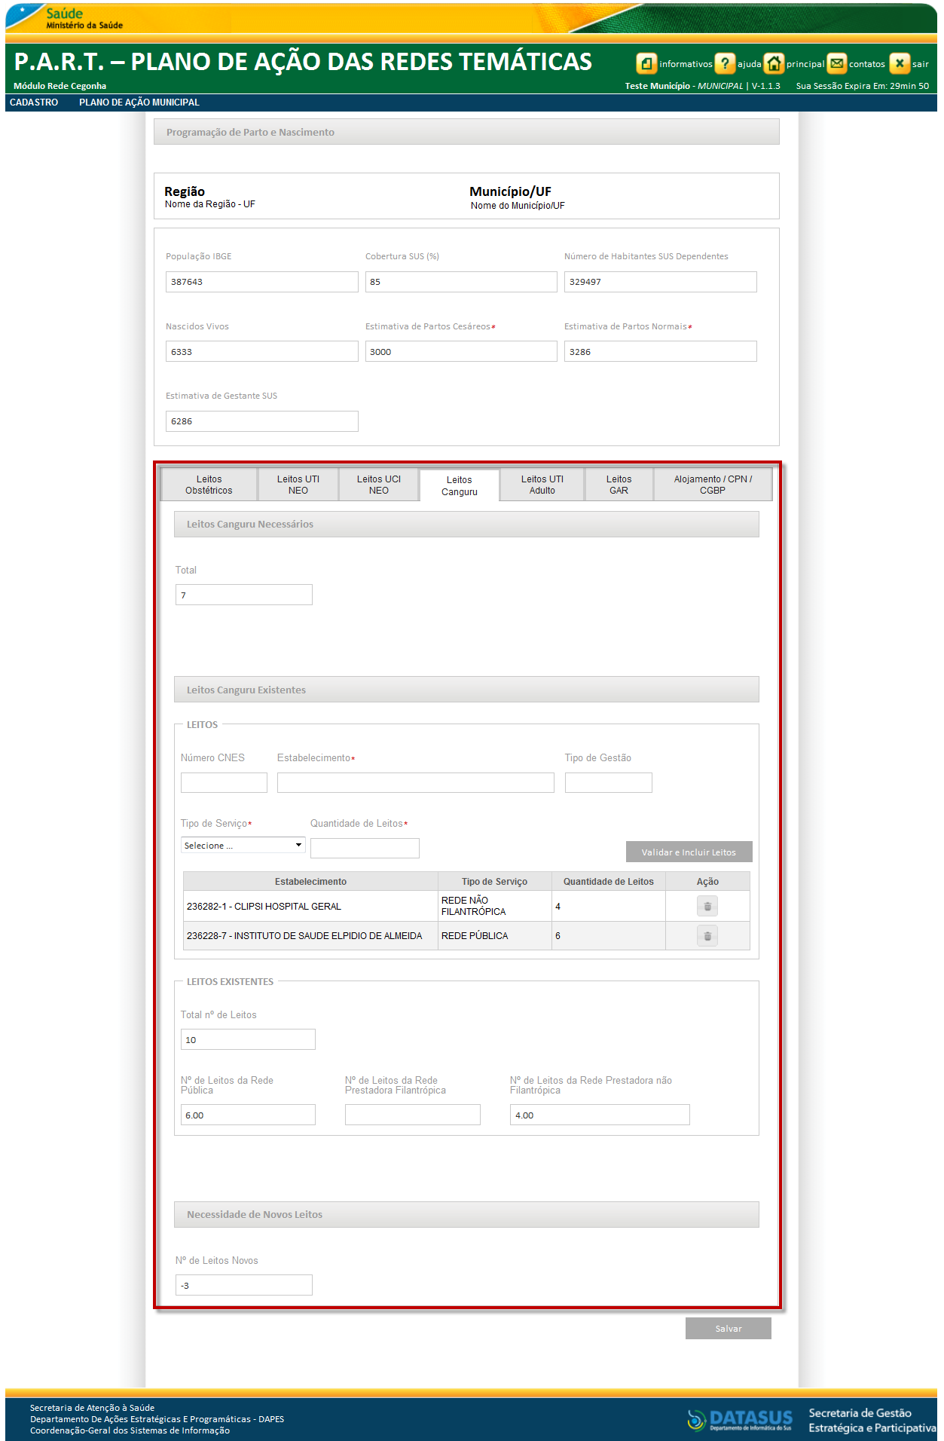
Leitos Canguru Necessários
  - ‘Total’: Não editável. Campo recuperado do calculo: ‘Estimativa de Gestantes SUS’ *1/1000 = Total, seguindo a fórmula de arredondamento, caso necessário;
Leitos Canguru Existentes
  - ‘Número do CNES’: Informe o CNES do Centro de Saúde/Unidade Básica do seu município, caso tenha;
**Dica: Informe o CNES do Centro de Saúde/Unidade Básica para o sistema recuperar automaticamente os dados do estabelecimento.
  - ‘Estabelecimento’: Informe o Nome do Centro de Saúde/Unidade Básica do seu município, caso tenha;
**Dica: Informe as 3 primeiras letras do Centro de Saúde/Unidade Básica para o sistema recuperar automaticamente os dados do estabelecimento.
  - ‘Tipo de Gestão’: Não editável. Recuperado do estabelecimento cadastrado;
  - ‘Tipo de Serviço’: Informe o tipo de serviço do Centro de Saúde/Unidade (Rede Pública, Rede Filantrópica e Rede Não Filantrópica);
  - ‘Quantidade de Leitos’: Informe a quantidade de leitos Canguru vinculados ao Centro de Saúde/Unidade Básica;
  - ‘Validar e Incluir Leitos’: Botão para validar e incluir os dados informados dos Leitos Canguru Existentes;

Leitos Existentes
  - ‘Total nº de Leitos’: Não editável. Total dos leitos inclusos do Centro de Saúde/Unidade Básica para o município;
  - ‘Nº de Leitos da Rede Publica’: Não editável. Total dos leitos inclusos do Centro de Saúde/Unidade Básica para o município do tipo de serviço Rede Publica;
  - ‘Nº de Prestadora Filantrópica’: Não editável. Total dos leitos inclusos do Centro de Saúde/Unidade Básica para o município do tipo de serviço Filantrópica;
  - ‘Nº de Leitos da Rede Publica Prestadora não Filantrópica’: Não editável. Total dos leitos inclusos do Centro de Saúde/Unidade Básica para o município do tipo de serviço não Filantrópica;

Necessidades de Novos Leitos
  - ‘Nº de Leitos Novos’: Não editável. Campo recuperado do calculo: ‘Total’ - ‘Total nº de Leitos’ = ‘Nº de Leitos Novos’;

Tela 5.4 – Parto e Nascimento - Aba Leitos UTI Adulto:
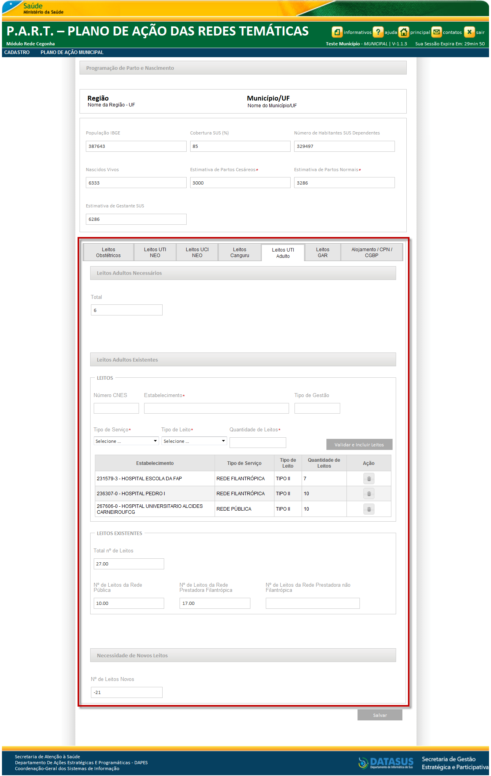
Leitos UTI Adulto
Leitos UTI Adulto Necessários
  - ‘Total’: Não editável. Campo recuperado do calculo: 6% do total de leitos obstétricos necessários ‘Estimativa de Gestantes SUS’ *1/1000 = Total, seguindo a fórmula de arredondamento, caso necessário;

Leitos UTI Adulto Existentes
  - ‘Número do CNES’: Informe o CNES do Centro de Saúde/Unidade Básica do seu município, caso tenha;
**Dica: Informe o CNES do Centro de Saúde/Unidade Básica para o sistema recuperar automaticamente os dados do estabelecimento.
  - ‘Estabelecimento’: Informe o Nome do Centro de Saúde/Unidade Básica do seu município, caso tenha;
**Dica: Informe as 3 primeiras letras do Centro de Saúde/Unidade Básica para o sistema recuperar automaticamente os dados do estabelecimento.
  - ‘Tipo de Gestão’: Não editável. Recuperado do estabelecimento cadastrado;
  - ‘Tipo de Serviço’: Informe o tipo de serviço do Centro de Saúde/Unidade (Rede Pública, Rede Filantrópica e Rede Não Filantrópica);
  - ‘Tipo de Leito’: Informe o tipo de leito cadastrado para o centro (Tipo II ou Tipo III);
  - ‘Quantidade de Leitos’: Informe a quantidade de leitos UTI Adulto vinculados ao Centro de Saúde/Unidade Básica;
  - ‘Validar e Incluir Leitos’: Botão para validar e incluir os dados informados dos Leitos UTI Adulto Existentes;

Leitos Existentes
  - ‘Total nº de Leitos’: Não editável. Total dos leitos inclusos do Centro de Saúde/Unidade Básica para o município;
  - ‘Nº de Leitos da Rede Publica’: Não editável. Total dos leitos inclusos do Centro de Saúde/Unidade Básica para o município do tipo de serviço Rede Publica;
  - ‘Nº de Prestadora Filantrópica’: Não editável. Total dos leitos inclusos do Centro de Saúde/Unidade Básica para o município do tipo de serviço Filantrópica;
  - ‘Nº de Leitos da Rede Publica Prestadora não Filantrópica’: Não editável. Total dos leitos inclusos do Centro de Saúde/Unidade Básica para o município do tipo de serviço não Filantrópica;

Necessidades de Novos Leitos
  - ‘Nº de Leitos Novos’: Não editável. Campo recuperado do calculo: ‘Total’ - ‘Total nº de Leitos’ = ‘Nº de Leitos Novos’;

Tela 5.5 – Parto e Nascimento - Aba Leitos GAR:
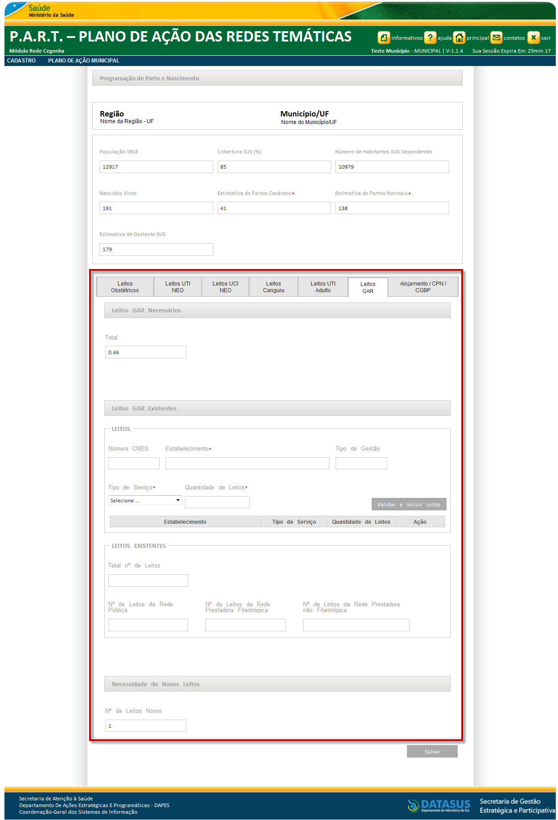
Leitos GAR
Leitos GAR Necessários
  - ‘Total’: Não editável. Campo recuperado do calculo: 6% do total de leitos obstétricos necessários ‘Estimativa de Gestantes SUS’ *1/1000 = Total, seguindo a fórmula de arredondamento, caso necessário;

Leitos GAR Existentes
  - ‘Número do CNES’: Informe o CNES do Centro de Saúde/Unidade Básica do seu município, caso tenha;
**Dica: Informe o CNES do Centro de Saúde/Unidade Básica para o sistema recuperar automaticamente os dados do estabelecimento.
  - ‘Estabelecimento’: Informe o Nome do Centro de Saúde/Unidade Básica do seu município, caso tenha;
**Dica: Informe as 3 primeiras letras do Centro de Saúde/Unidade Básica para o sistema recuperar automaticamente os dados do estabelecimento.
  - ‘Tipo de Gestão’: Não editável. Recuperado do estabelecimento cadastrado;
  - ‘Tipo de Serviço’: Informe o tipo de serviço do Centro de Saúde/Unidade (Rede Pública, Rede Filantrópica e Rede Não Filantrópica);
  - ‘Quantidade de Leitos’: Informe a quantidade de leitos GAR vinculados ao Centro de Saúde/Unidade Básica;
  - ‘Validar e Incluir Leitos’: Botão para validar e incluir os dados informados dos Leitos GAR Existentes;

Leitos Existentes
  - ‘Total nº de Leitos’: Não editável. Total dos leitos inclusos do Centro de Saúde/Unidade Básica para o município;
  - ‘Nº de Leitos da Rede Publica’: Não editável. Total dos leitos inclusos do Centro de Saúde/Unidade Básica para o município do tipo de serviço Rede Publica;
  - ‘Nº de Prestadora Filantrópica’: Não editável. Total dos leitos inclusos do Centro de Saúde/Unidade Básica para o município do tipo de serviço Filantrópica;
  - ‘Nº de Leitos da Rede Publica Prestadora não Filantrópica’: Não editável. Total dos leitos inclusos do Centro de Saúde/Unidade Básica para o município do tipo de serviço não Filantrópica;

Necessidades de Novos Leitos
  - ‘Nº de Leitos Novos’: Não editável. Campo recuperado do calculo: ‘Total’ - ‘Total nº de Leitos’ = ‘Nº de Leitos Novos’;

Tela 5.6 – Aba Alojamento/ CPN/ CGBP:
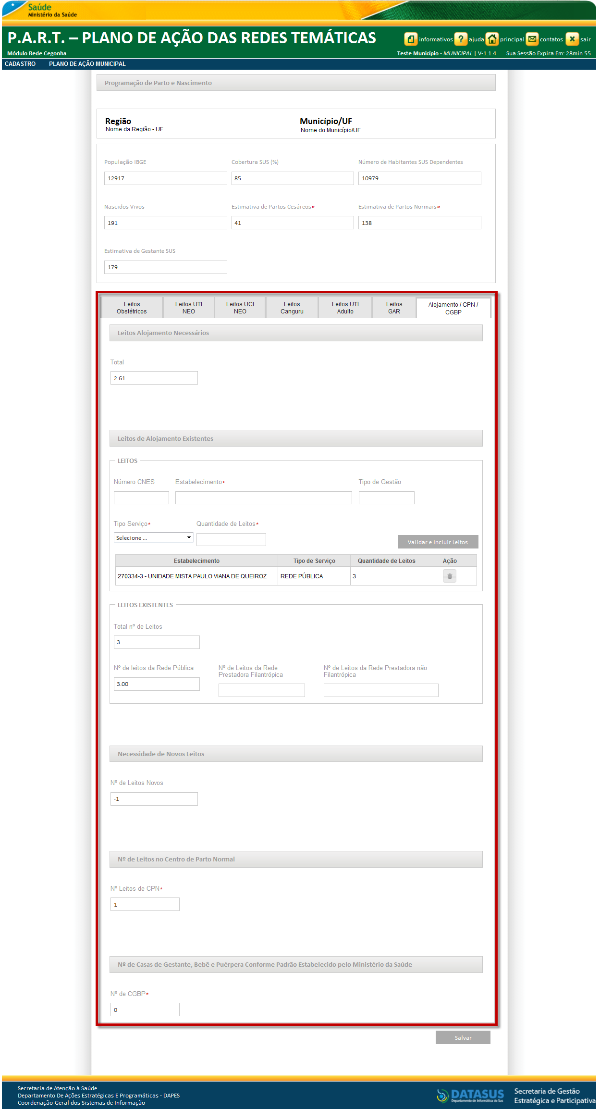
Alojamento /CPN/ CGBP
Leitos Alojamento Necessários
  - ‘Total’: Não editável. Campo recuperado do calculo: 6% do total de leitos obstétricos necessários ‘Estimativa de Gestantes SUS’ *1/1000 = Total, seguindo a fórmula de arredondamento, caso necessário;

Leitos de Alojamento Existentes
  - ‘Número do CNES’: Informe o CNES do Centro de Saúde/Unidade Básica do seu município, caso tenha;
**Dica: Informe o CNES do Centro de Saúde/Unidade Básica para o sistema recuperar automaticamente os dados do estabelecimento.
  - ‘Estabelecimento’: Informe o Nome do Centro de Saúde/Unidade Básica do seu município, caso tenha;
**Dica: Informe as 3 primeiras letras do Centro de Saúde/Unidade Básica para o sistema recuperar automaticamente os dados do estabelecimento.
  - ‘Tipo de Gestão’: Não editável. Recuperado do estabelecimento cadastrado;
  - ‘Tipo de Serviço’: Informe o tipo de serviço do Centro de Saúde/Unidade (Rede Pública, Rede Filantrópica e Rede Não Filantrópica);
  - ‘Quantidade de Leitos’: Informe a quantidade de leitos de Alojamento vinculados ao Centro de Saúde/Unidade Básica;
  - ‘Validar e Incluir Leitos’: Botão para validar e incluir os dados informados dos Leitos GAR Existentes;

Leitos Existentes
  - ‘Total nº de Leitos’: Não editável. Total dos leitos inclusos do Centro de Saúde/Unidade Básica para o município;
  - ‘Nº de Leitos da Rede Publica’: Não editável. Total dos leitos inclusos do Centro de Saúde/Unidade Básica para o município do tipo de serviço Rede Publica;
  - ‘Nº de Prestadora Filantrópica’: Não editável. Total dos leitos inclusos do Centro de Saúde/Unidade Básica para o município do tipo de serviço Filantrópica;
  - ‘Nº de Leitos da Rede Publica Prestadora não Filantrópica’: Não editável. Total dos leitos inclusos do Centro de Saúde/Unidade Básica para o município do tipo de serviço não Filantrópica;

Necessidades de Novos Leitos
  - ‘Nº de Leitos Novos’: Não editável. Campo recuperado do calculo: ‘Total’ - ‘Total nº de Leitos’ = ‘Nº de Leitos Novos’;

Nº de Leitos no Centro de Parto Normal
  - ‘Nº de Leitos de CPN’: Informe a quantidade de leito CPN que seu município possua, mesmo que seja 0 (zero);

Nº de Casas de Gestante, Bebê e Puérpera Conforme Padrão Estabelecido pelo Ministério da Saúde
  - ‘Nº de CGBP’: Informe a quantidade de leito CGBP que seu município possua, mesmo que seja 0 (zero);

Tela 6 – Funcionalidade Programação Saúde da Criança:
Selecione o item do Menu ‘Programação Puerpério e Saúde da Criança’, para visualizar os cálculos do Puerpério e Saúde da Criança:
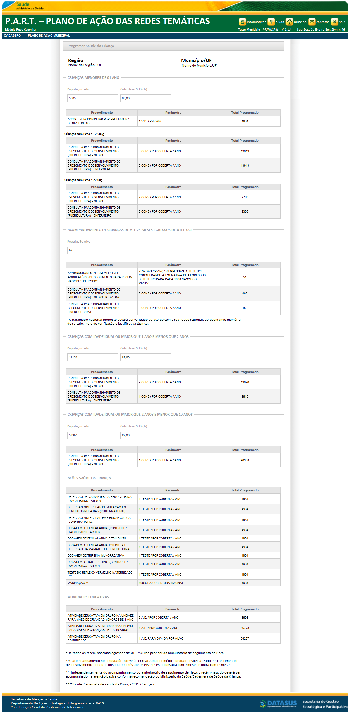
Crianças menores de 01 ano
  - ‘População Alvo’: Não editável. Campo recuperado do SINASC + 10%;
  - ‘Cobertura SUS (%)’: Não editável. Recuperado da funcionalidade de ‘Parto e Nascimento’ do campo ‘Cobertura SUS (%)’;
**O campo ‘Parâmetro’ informará o valor indicado na tela para cálculo de cada procedimento:
  - Procedimentos - Assistência Domiciliar Por Profissional de Nível Médio: Não editável. Campo recuperado do calculo: (População alvo * (cobertura SUS)) /100 * (o valor do parâmetro para o procedimento), seguindo a fórmula de arredondamento, caso necessário;
Crianças com Peso >= 2.500g
  - Procedimentos - Consulta p/ Acompanhamento de Crescimento e Desenvolvimento (Puericultura) – Médico: Não editável. Campo recuperado do calculo: (População alvo * (cobertura SUS)) /100 * 92/100 * (o valor do parâmetro para o procedimento), seguindo a fórmula de arredondamento, caso necessário;
  - Procedimentos - Consulta p/ Acompanhamento de Crescimento e Desenvolvimento (Puericultura) - Enfermeiro: Não editável. Campo recuperado do calculo: (População alvo * (cobertura SUS)) /100 * 92/100 * (o valor do parâmetro para o procedimento), seguindo a fórmula de arredondamento, caso necessário.
Crianças com Peso < 2.500g
  - Procedimentos - Consulta p/ Acompanhamento de Crescimento e Desenvolvimento (Puericultura) - Médico: Não editável. Campo recuperado do calculo: (População alvo * (cobertura SUS)) /100 * 8/100 * (o valor do parâmetro para o procedimento), seguindo a fórmula de arredondamento, caso necessário;
  - Procedimentos - Consulta p/ Acompanhamento de Crescimento e Desenvolvimento (Puericultura) - Enfermeiro: Não editável. Campo recuperado do calculo: (População alvo * (cobertura SUS)) /100 * 8/100 * (o valor do parâmetro para o procedimento), seguindo a fórmula de arredondamento, caso necessário;

Acompanhamento de Crianças de Até 24 Meses Egressos de UTI e UCI
  - ‘População Alvo’: Não editável. Campo recuperado do calculo: (0,004) * (Nº de crianças até 24 meses) * (0,75);
  - Procedimentos - Acompanhamento Específico no Ambulatório de Seguimento para Recém-Nascidos de Risco*: Não editável. Campo recuperado do calculo: (População Alvo) * 75/100 * 8/100 * (o valor do parâmetro para cada procedimento), seguindo a fórmula de arredondamento, caso necessário;
  - Procedimentos - Consulta p/ Acompanhamento de Crescimento e Desenvolvimento (Puericultura) - Médico Pediatra: Não editável. Campo recuperado do calculo: (População Alvo) * 75/100 * 8/100 * (o valor do parâmetro para cada procedimento), seguindo a fórmula de arredondamento, caso necessário;
  - Procedimentos - Consulta p/ Acompanhamento de Crescimento e Desenvolvimento (Puericultura): Não editável. Campo recuperado do calculo: (População Alvo) * 75/100 * 8/100 * (o valor do parâmetro para o procedimento), seguindo a fórmula de arredondamento, caso necessário.

Crianças com idade igual ou maior que 1 ano e menor que 2 anos
  - ‘População Alvo’: Não editável. Campo recuperado do calculo: (0,004) * (Nº de crianças até 24 meses) * (0,75);
  - ‘Cobertura SUS (%)’: Não editável. Recuperado da funcionalidade de ‘Parto e Nascimento’ do campo ‘Cobertura SUS (%)’;
**O campo ‘Parâmetro’ informará o valor indicado na tela para cálculo de cada procedimento:
  - Procedimentos - Consulta p/ Acompanhamento de Crescimento e Desenvolvimento (Puericultura): Não editável. Campo recuperado do calculo: (População Alvo) * (cobertura SUS)) /100 * (o valor do parâmetro para o procedimento), seguindo a fórmula de arredondamento, caso necessário;
  - Procedimentos - Consulta p/ Acompanhamento de Crescimento e Desenvolvimento (Puericultura) – Enfermeiro: Não editável. Campo recuperado do calculo: (População Alvo) * (cobertura SUS) /100 * (o valor do parâmetro para o procedimento), seguindo a fórmula de arredondamento, caso necessário;

Crianças com idade igual ou maior que 2 anos e menor que 10 anos
  - ‘População Alvo’: Não editável. Campo recuperado do calculo: (0,004) * (Nº de crianças até 24 meses) * (0,75);
  - ‘Cobertura SUS (%)’: Não editável. Recuperado da funcionalidade de ‘Parto e Nascimento’ do campo ‘Cobertura SUS (%)’;
**O campo ‘Parâmetro’ informará o valor indicado na tela para cálculo de cada procedimento:
  - Procedimentos - Consulta p/ Acompanhamento de Crescimento e Desenvolvimento (Puericultura) - Médico: Não editável. Campo recuperado do calculo: (População Alvo) * (cobertura SUS) /100 * (o valor do parâmetro para o procedimento), seguindo a fórmula de arredondamento, caso necessário;

Ações Saúde da Criança
  - Procedimentos - Detecção de Variantes da Hemoglobina (Diagnostico Tardio): Não editável. Campo recuperado do calculo: (População Alvo) * (cobertura SUS) /100 * (o valor do parâmetro para o procedimento), seguindo a fórmula de arredondamento, caso necessário;
  - Procedimentos - Detecção Molecular de Mutação em Hemoglobinopatias (Confirmatório): Não editável. Campo recuperado do calculo: (População Alvo) * (cobertura SUS) /100 * (o valor do parâmetro para o procedimento), seguindo a fórmula de arredondamento, caso necessário;
  - Procedimentos - Detecção Molecular Em Fibrose Cística (Confirmatório): Não editável. Campo recuperado do calculo: (População Alvo) * (cobertura SUS) /100 * (o valor do parâmetro para o procedimento), seguindo a fórmula de arredondamento, caso necessário;
  - Procedimentos - Dosagem de Fenilalanina (Controle / Diagnostico Tardio): Não editável. Campo recuperado do calculo: (População Alvo) * (cobertura SUS) /100 * (o valor do parâmetro para o procedimento), seguindo a fórmula de arredondamento, caso necessário;
  - Procedimentos – Dosagem de Fenilalanina e TSH ou T4: Não editável. Campo recuperado do calculo: (População Alvo) * (cobertura SUS) /100 * (o valor do parâmetro para o procedimento), seguindo a fórmula de arredondamento, caso necessário;
  - Procedimentos – Dosagem de Fenilalanina TSH ou T4 e Detecção da Variante de Hemoglobina: Não editável. Campo recuperado do calculo: (População Alvo) * (cobertura SUS) /100 * (o valor do parâmetro para o procedimento), seguindo a fórmula de arredondamento, caso necessário;
  - Procedimentos – Dosagem de Tripsina Imunorreativa: Não editável. Campo recuperado do calculo: (População Alvo) * (cobertura SUS) /100 * (o valor do parâmetro para o procedimento), seguindo a fórmula de arredondamento, caso necessário;
  - Procedimentos – Dosagem de TSH e T4 Livre (Controle / Diagnostico Tardio): Não editável. Campo recuperado do calculo: (População Alvo) * (cobertura SUS) /100 * (o valor do parâmetro para o procedimento), seguindo a fórmula de arredondamento, caso necessário;
  - Procedimentos – Teste do Reflexo Vermelho Maternidade ****: Não editável. Campo recuperado do calculo: (População Alvo) * (cobertura SUS) /100 * (o valor do parâmetro para o procedimento), seguindo a fórmula de arredondamento, caso necessário;
  - Procedimentos – Vacinação ****: Não editável. Campo recuperado do calculo: (População Alvo) * (cobertura SUS) /100 * (o valor do parâmetro para o procedimento), seguindo a fórmula de arredondamento, caso necessário;
Atividades Educativas
  - Procedimentos – Atividade Educativa em Grupo na Unidade para Mães de Crianças Menores de 1 Ano: Não editável. Campo recuperado do calculo: (População Alvo das crianças menores de 01 ano) * (cobertura SUS) /100 * (o valor do parâmetro para o procedimento), seguindo a fórmula de arredondamento, caso necessário;
  - Procedimentos – Atividade Educativa em Grupo na Unidade para Mães de Crianças de 1 a 10 anos: Não editável. Campo recuperado do calculo: (População Alvo das crianças >=1 ano e menor que 02 anos) * (cobertura SUS) /100 ((População Alvo das crianças >=2 anos e menor que 10 anos) * (Cobertura SUS da respectiva faixa etária)) /100, seguindo a fórmula de arredondamento, caso necessário;
  - Procedimentos – Atividade Educativa em Grupo na Comunidade: Não editável. Campo recuperado do calculo: (População Alvo das crianças menores de 01 ano) * (cobertura SUS) /100 ((População Alvo das crianças >=1 ano e menor que 02 anos) * (Cobertura SUS respectiva)) / 100 + ((População Alvo das crianças >=2 anos e menor que 10 anos) * (Cobertura SUS da respectiva)) /100 /2, seguindo a fórmula de arredondamento, caso necessário.

Tela 7 – Funcionalidade Encaminhar Exames e Internações:
Selecione o item do Menu ‘Encaminhar Exames e Internações’, para realização dos encaminhamentos de exames e leitos:
**Observação
Para a realização do encaminhamento a programação Pré-Natal e/ou Parto e Nascimento devem ter sido preenchidas.
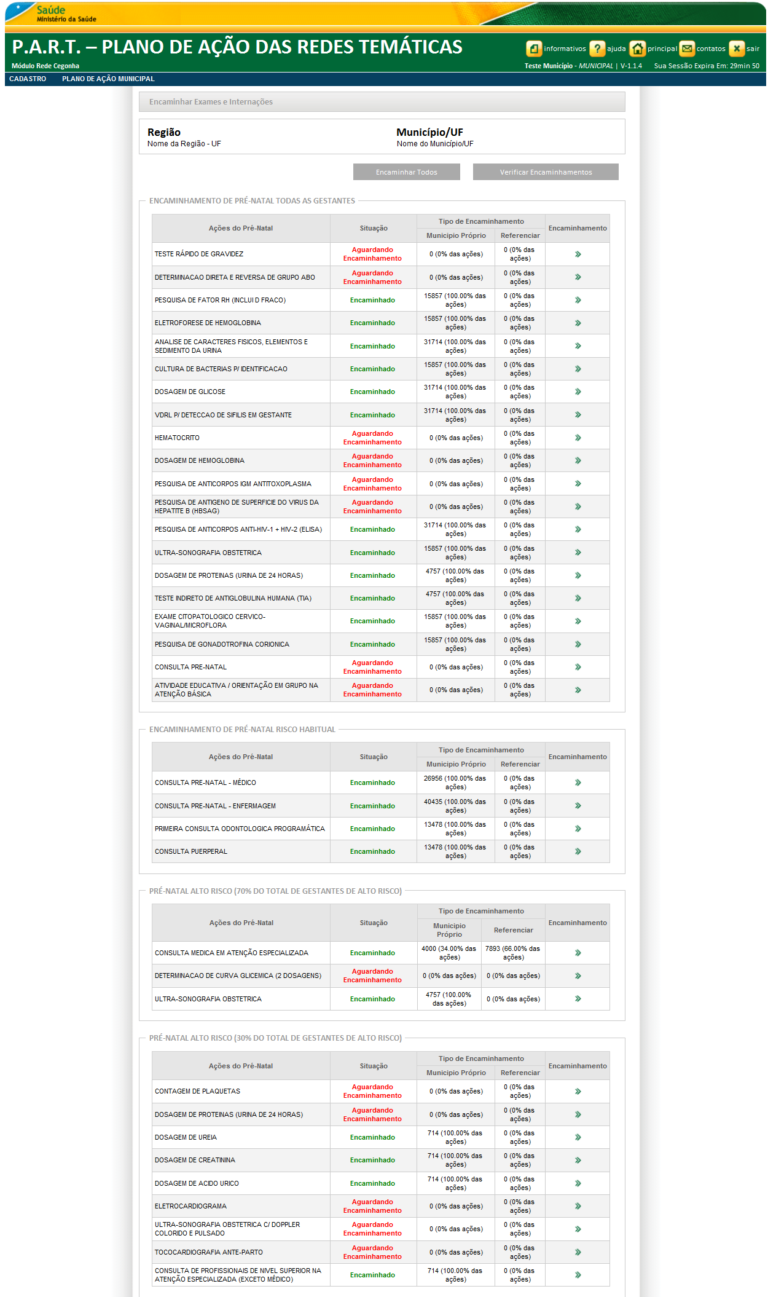
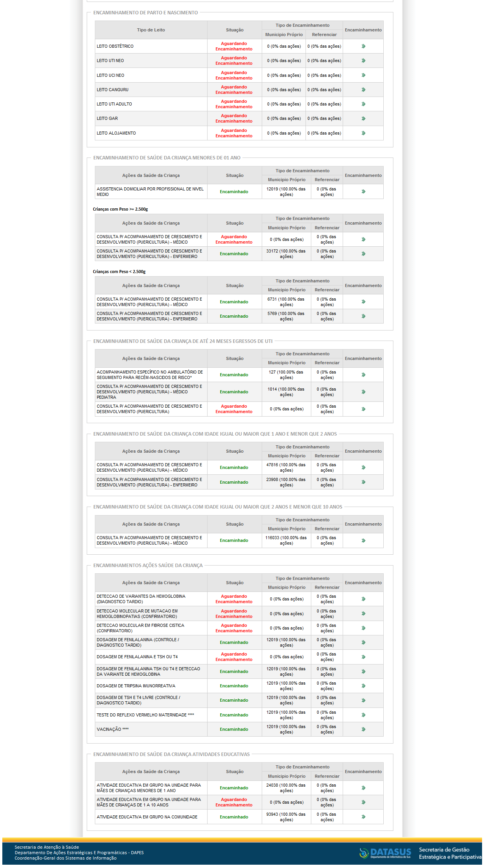
- Ao selecionar ‘Encaminhar Todos’ (botão ) o sistema irá possibilita que todos ou os encaminhamentos selecionados sejam enviados para o próprio município;
- Selecione a opção ‘Encaminhamento’ (Ícone ) do componente desejado para realizar o encaminhamento.

Tela 7.1 – Funcionalidade Realizar Encaminhamentos:
Ao selecionar a opção ‘Encaminhamento’ (Ícone ) será apresentada a tela abaixo para a realização do encaminhamento selecionado:
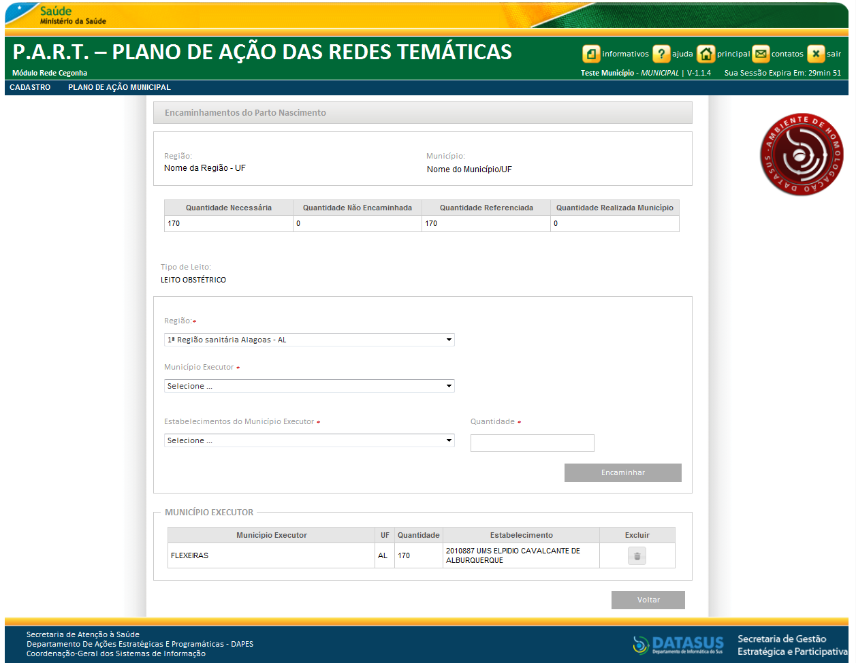
**Dica: O encaminhamento deve ser realizado obrigatoriamente, mesmo que seja pro seu próprio município.
  - ‘Quantidade Necessária’: Não editável. Quantidade de leitos necessários a serem encaminhados;
  - ‘Quantidade Não Encaminhada’: Não editável. Quantidade de leitos que não fora encaminhados;
  - ‘Quantidade Referenciada’: Não editável. Somatória dos encaminhamentos realizados ou vinculados a um município;
  - ‘Quantidade Realizada Município’: Não editável. Quantidade de encaminhamentos vinculados ao próprio município;
  - Tipo de Leito: Não editável. Tipo de leito a ser realizado o encaminhamento;
  - ‘Região’: Selecione a Região que deseja enviar o leito;
  - ‘Município Executor’: Selecione o município que irá executar os leitos;
  - ‘Estabelecimento do Município Executor’: Campo apresentado apenas para o tipo de leito ‘Encaminhamento de Parto e Nascimento’. Selecione o estabelecimento que irá receber o leito;
  - ‘Quantidade’: Informe a quantidade de leitos a serem encaminhados, respeitando a quantidade disponível no campo ‘Quantidade Não Encaminhada’;
  - ‘Encaminhar’: Botão para salvar o encaminhamento informado.
Município Executor
  - ‘Município Executor’: Não editável. Nome do município que ira executar o encaminhamento;
  - ‘UF’: Não editável. UF do município que ira executar o encaminhamento;
  - ‘Quantidade’: Não editável. Quantidade de leitos para execução do município que ira executar o encaminhamento;
  - ‘Estabelecimento’: Não editável. Estabelecimento que irá receber os leitos encaminhados.

**Observação
Será permitido o encaminhamento de exames e internações entre Municípios do tipo de Adesão Regionalizada e Atenção Básica (Adesão Facilitada) do mesmo estado, ou seja, da mesma UF. Sendo assim:
  - Município de Adesão Regionalizada pode enviar para outro município de Adesão Regionalizada do seu estado;
  - Município de Adesão Regionalizada pode enviar para um município de Atenção Básica (Adesão Facilitada) do seu estado;
  - Atenção Básica (Adesão Facilitada) pode enviar para um Município de Adesão Regionalizada do seu estado;
  - Atenção Básica (Adesão Facilitada) pode enviar para uma Atenção Básica (Adesão Facilitada) do seu estado.

Os exames abaixo não poderão ser encaminhados para outros municípios, pois entende se que é um atendimento básico de um Centro de Saúde:
  - Encaminhamento de Pré-Natal (Todas as Gestantes e Risco Habitual)
- Teste Rápido de Gravidez;
- Consulta Pre-Natal;
- Atividade educativa / orientação em grupo na atenção básica;
- Consulta Pre-Natal – médico;
- Consulta Pre-Natal – enfermagem;
- Primeira Consulta Odontologica Programática;
- Consulta Puerperal;

  - Encaminhamento de Saúde da Criança Menores de 01 Ano
- Assistência domiciliar por profissional de nível médio;

  - Encaminhamento de Saúde da Criança com idade igual ou maior que 1 ano e menor que 2 anos:
- Consulta p/ acompanhamento de crescimento e desenvolvimento (puericultura) – médico;
- Consulta p/ acompanhamento de crescimento e desenvolvimento (puericultura) – enfermeiro;

  - Encaminhamento de Saúde da Criança com idade igual ou maior que 2 anos e menor que 10 anos:
- Consulta p/ acompanhamento de crescimento e desenvolvimento (puericultura) – médico;
- Vacinação;
- Atividade educativa em grupo na unidade para mães de crianças menores de 1 ano;
- Atividade educativa em grupo na unidade para mães de crianças de 1 a 10 anos;
- Atividade educativa em grupo na comunidade.

Tela 7.2 – Funcionalidade Totalização de Encaminhamentos:
Ao selecionar a opção ‘Verificar Encaminhamentos’ (Botão ) será apresentada a tela abaixo para a visualização da totalização dos encaminhamentos realizados:
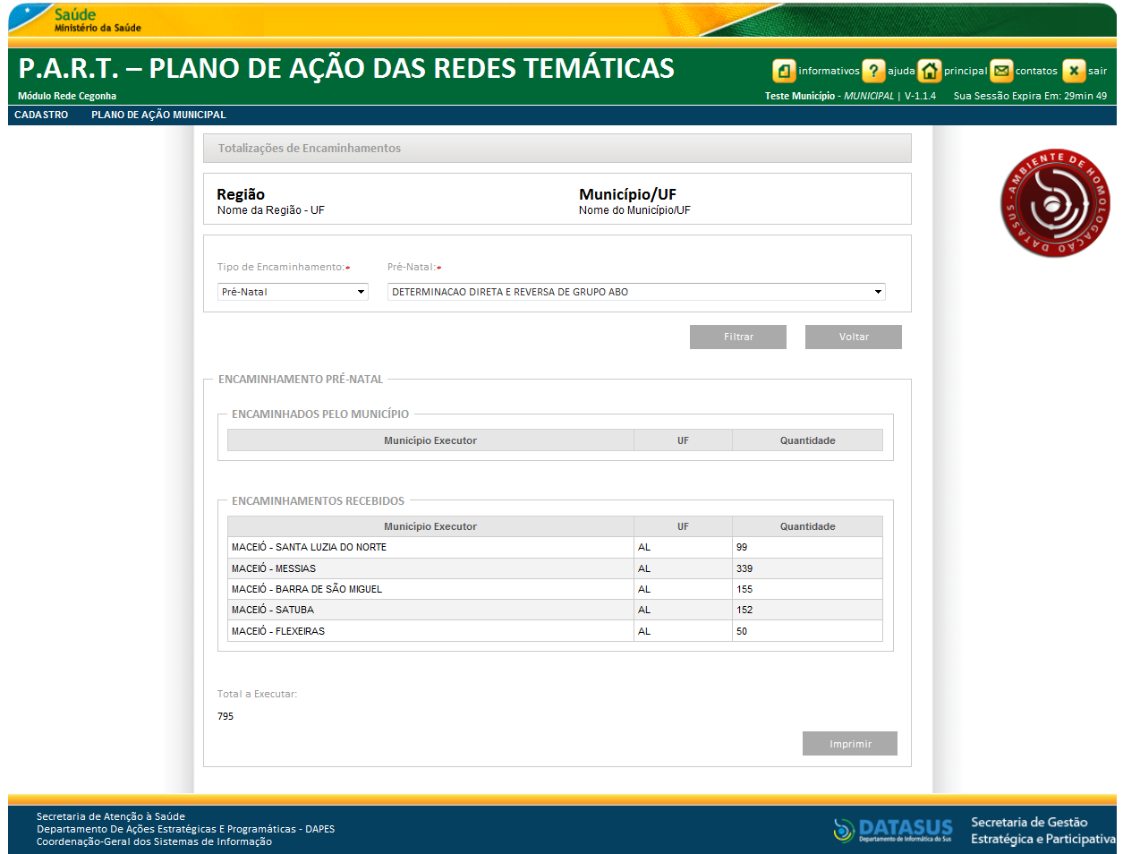

Tela 8 – Funcionalidade Autorização de Encaminhamentos:
Ao selecionar a opção ‘Autorização de Encaminhamentos Interregionais’, para visualização a ciência e a autorização dos seus encaminhamentos de exames e leitos realizados pra outros municípios:
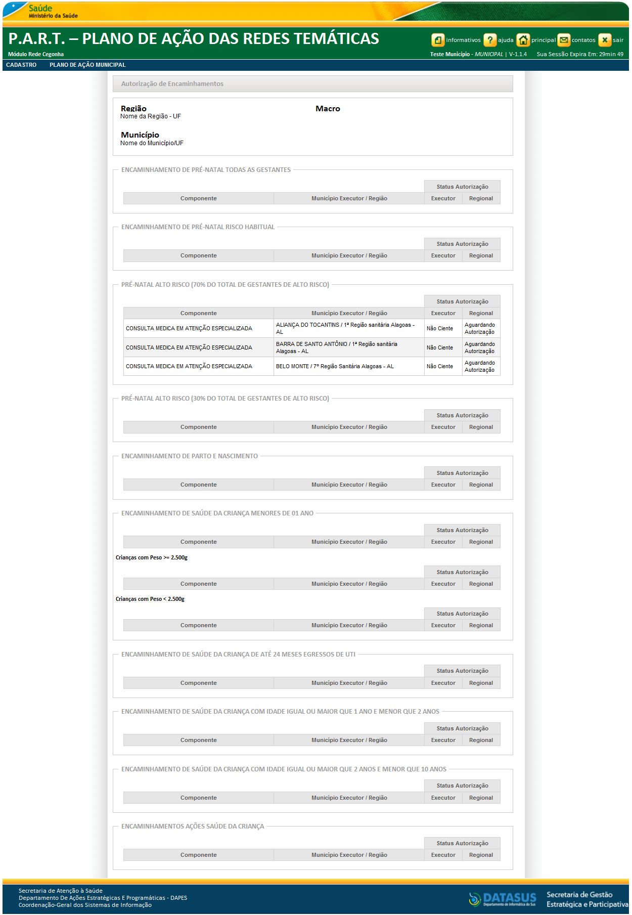
**Observação
Os encaminhamentos seguirão as regras abaixo para aprovação:
  - Um município de Adesão Regionalizada que encaminhar leitos ou exames para outro município de Adesão Regionalizada, que irá depender da autorização da Regional do município executor para aprovação do encaminhamento. Enquanto não for aprovado pelo Regional o município encaminhador não poderá publicar o Plano de Ação.
  - Um município de Adesão Regionalizada que encaminhar leitos ou exames para um município de Atenção Básica (Adesão Facilitada) irá depender da autorização da Regional do município executor para aprovação do encaminhamento. Enquanto não for aprovado pelo Regional o município encaminhador não poderá publicar o Plano de Ação.
  - O município de Atenção Básica (Adesão Facilitada) que encaminhar para um município de Adesão Regionalizada irá depender da aprovação do encaminhamento da Regional do município executor. Enquanto não for aprovado pelo Regional o município encaminhador não poderá publicar o Plano de Ação.
  - O município de Atenção Básica (Adesão Facilitada) que encaminhar para outro município de Atenção Básica (Adesão Facilitada) não irá depender da aprovação do município executor. O município encaminhador poderá publicar o Plano de Ação sem o aceite do município executor.
O perfil Regional poderá ‘Aprovar’ ou ‘Não Aprovar’ o encaminhamento. O perfil município dará apenas o ‘Ciente’ e este não implicara na publicação do Plano de Ação do município.
Quando o encaminhamento não for aprovado pelo Regional o município deverá excluir e realizar o encaminhamento para outro município.

Tela 9 – Funcionalidade Detalhar Plano de Ação:
Ao selecionar a opção ‘Plano de Ação Municipal’, para inclusão do Plano de Ação do município e visualização dos dados já preenchidos:
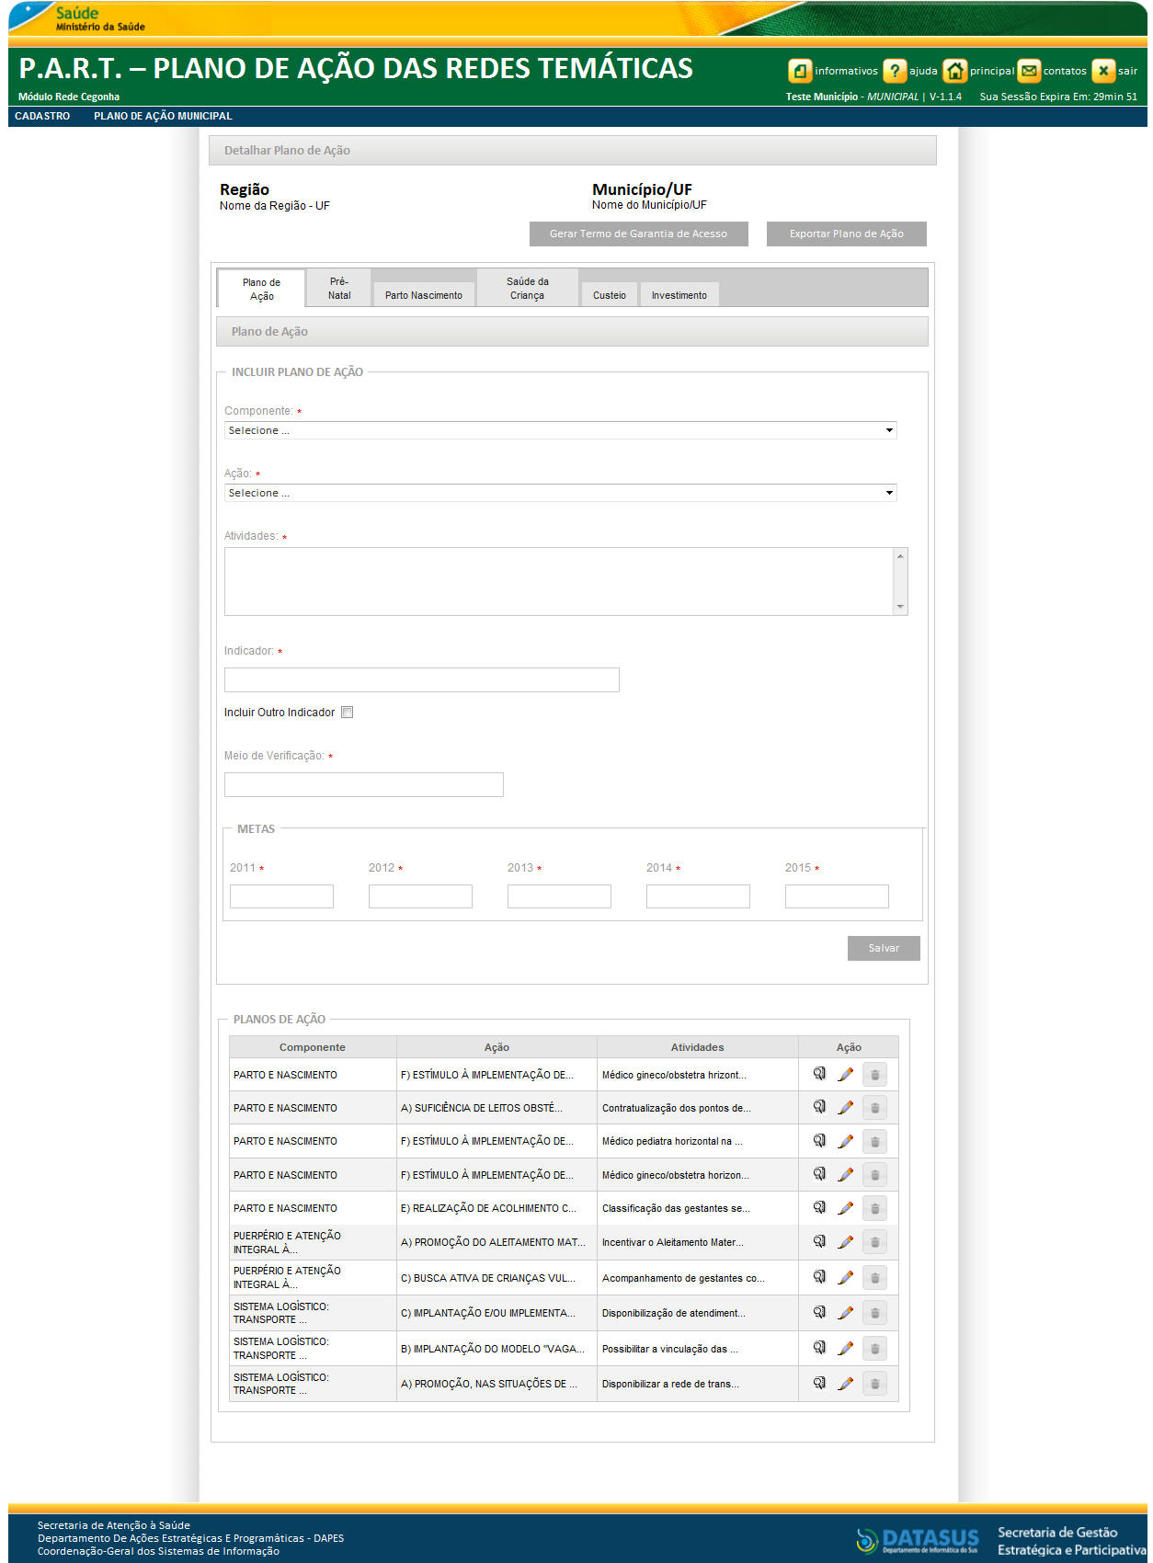
Plano de Ação
  - ‘Gerar Termo de Garantia de Acesso’: Selecione o botão para gerar o termos de garantia de Acesso;
  - ‘Exportar Plano de Ação’: Selecione o botão para gerar o relatório do Plano de Ação;
Incluir Plano de Ação
  - ‘Componente’: Selecione o componente para cadastrar;
  - ‘Ação’: Selecione a ação vinculada ao componente para cadastrar;
  - ‘Atividade’: Informe à atividade que irá realizar vinculada ao componente a ação;
  - ‘Indicador’: Informe o indicador vinculado descrito na Portaria SAS 650/2011, Anexo IV;
  - ‘Incluir Outro Indicador’: Selecione caso tenha outro indicador vinculado descrito na Portaria SAS 650/2011, Anexo IV;
  - ‘Meio de Verificação’: Informe o meio de verificação como referência;
Metas
  - ‘2011’: Porcentagem do projeto a ser cumprido no ano de 2011;
  - ‘2012’: Porcentagem do projeto a ser cumprido no ano de 2012;
  - ‘2013’: Porcentagem do projeto a ser cumprido no ano de 2013 ;
  - ‘2014’: Porcentagem do projeto a ser cumprido no ano de 2014 ;
  - ‘2015’: Porcentagem do projeto a ser cumprido no ano de 2015;
  - ‘Salvar’: Selecione o botão para salvar os dados informados;
Plano de Ação
  - ‘Componente’: Nome do componente cadastrado;
  - ‘Ação’: Nome da ação cadastrada;
  - ‘Atividade’: Nome da atividade cadastrada;
  - ‘’: Ícone para visualização do Planejamento cadastrado;
  - ‘’: Ícone para alteração do Planejamento cadastrado;
  - ‘’: Ícone para exclusão do Planejamento cadastrado.

Tela 9.1 – Aba Pré-Natal:
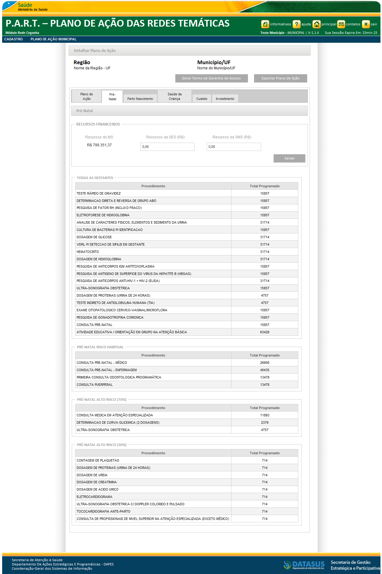
Pré-Natal
Recursos Financeiros
  - ‘Recurso do MS’: Não editável. Valor calculado conforme os dados informados do município;
  - ‘Recurso da SES’: Informe o valor do recurso repassado pela Secretaria de Estado da Saúde, caso irá receber;
  - ‘Recurso da SMS’: Informe o valor do recurso repassado pela Secretaria Municipal de Saúde, caso irá receber;
  - ‘Salvar’: Selecione o botão para salvar os dados informados;
  - Quadro com as informações apresentadas na funcionalidade ‘Pré-Natal (Todas as Gestantes, Pré-natal risco habitual, Pré-natal alto risco (70%) e Pré-natal alto risco (30%));

Tela 9.2 – Aba Parto e Nascimento
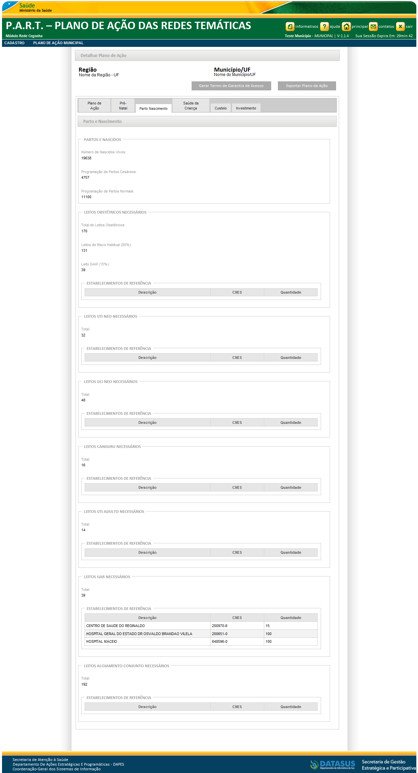
Parto e Nascimento

  - Quadro com as informações apresentadas na funcionalidade ‘Parto e Nascimento (Parto e Nascimento, Leitos Obstétricos Necessários, Leitos UTI Neo Necessários, Leitos UCI Neo Necessários, Leitos Canguru Necessários, Leitos UTI Adulto Necessários, Leitos GAR Necessários e Leitos Alojamento Conjunto Necessários);

Tela 9.3 – Aba Saúde da Criança
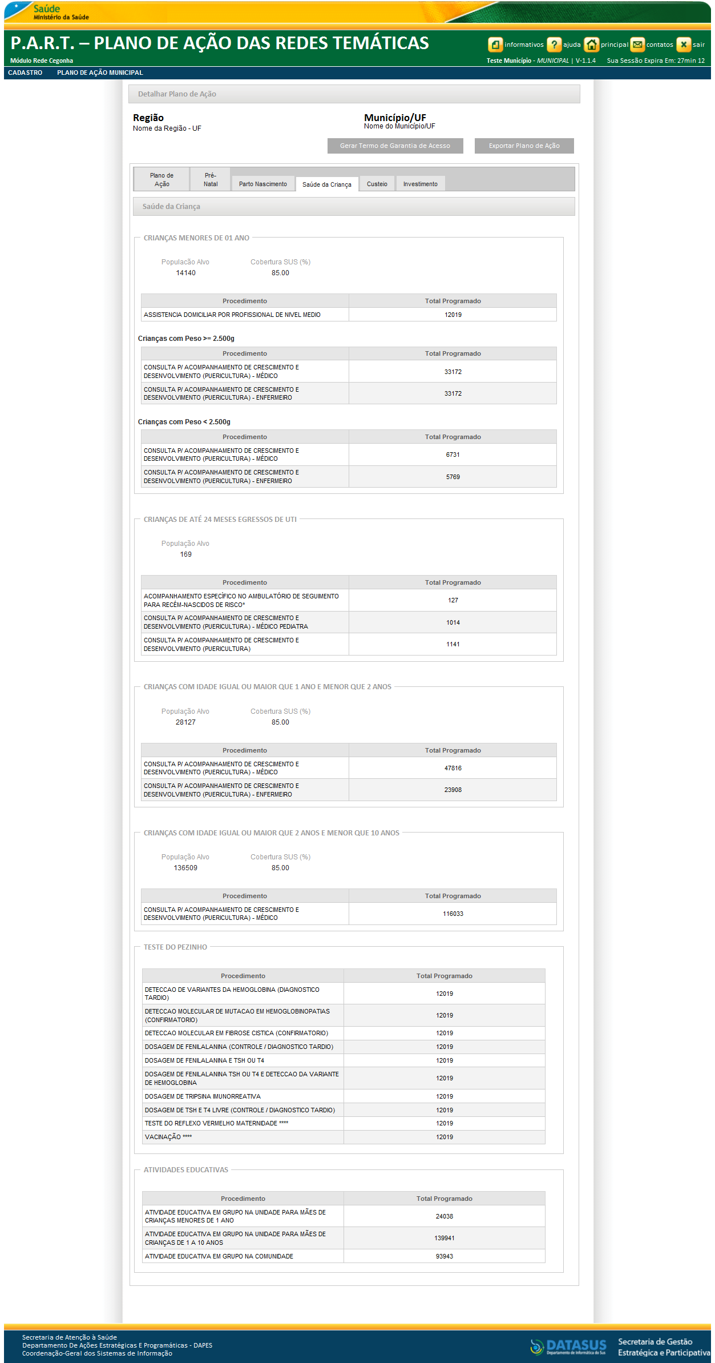
Saúde da Criança
  - Quadro com as informações apresentadas na funcionalidade ‘Parto e Nascimento (Crianças Menores de 01 Ano, Crianças de até 24 meses egressos de UTI, Crianças com idade igual ou maior que 1 ano e menor que 2 anos, Crianças com idade igual ou maior que 2 anos e menor que 10 anos, Teste do Pezinho e Atividades Educativas;

Tela 9.4 – Aba Custeio
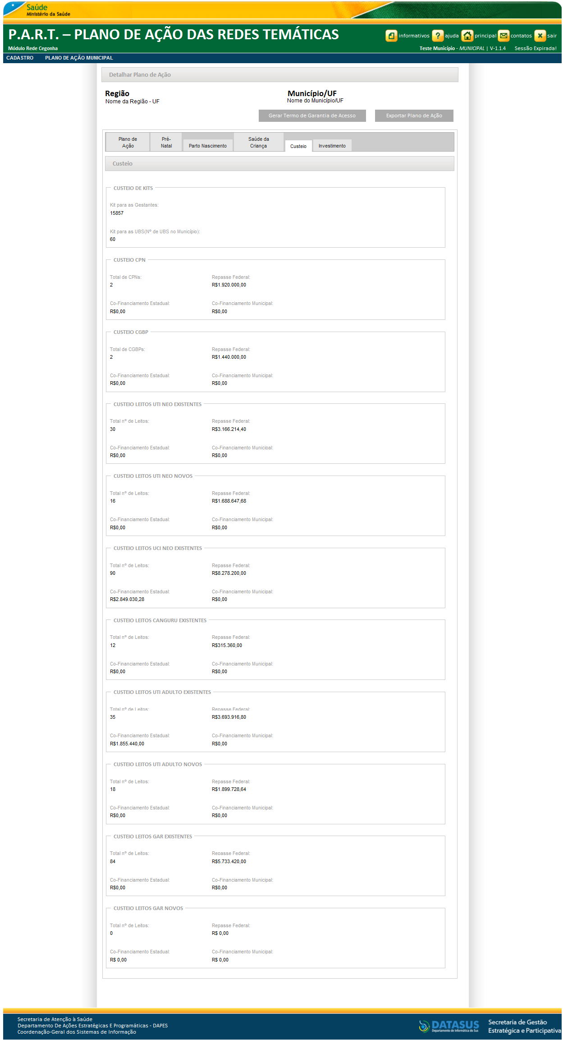
Custeio
  - Quadro com as informações calculadas do sistema: (Custeio de KITS, Custeio CPN, Custeio CGBP, Custeio Leitos UTI Neo Existentes, Custeio Leitos UTI Neo Novos, Custeio Leitos UCI Neo Existentes, Custeio Leitos Canguru Existentes, Custeio Leitos UTI Adulto Existentes, Custeio Leitos UTI Adulto Novos, Custeio Leitos GAR Existentes e Custeio Leitos GAR Novos);

Tela 9.5 – Aba Investimentos
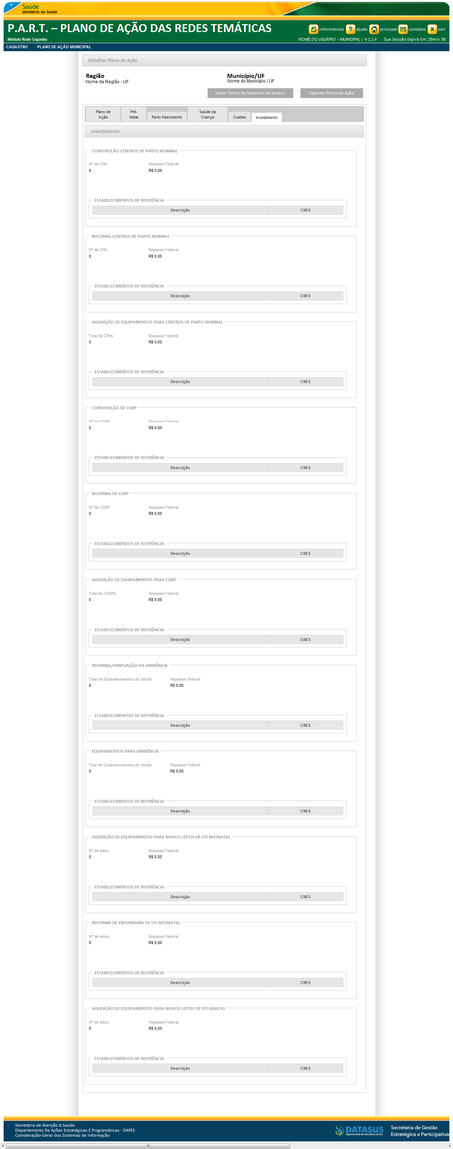
Investimento
  - Quadro com as informações calculadas do sistema: (Construção Centros de Parto Normal, Reforma Centros de Parto Normal, Aquisição de equipamentos para Centros de Parto Normal, Construção de CGBP, Reforma de CGBP, Aquisição de Equipamentos para CGBP, Reforma/Ampliação da Ambiência, Equipamentos para Ambiência, Aquisição de equipamentos para novos leitos de UTI neonatal, Reforma de enfermaria de UTI neonatal e Aquisição de equipamentos para novos leitos de UTI adulto);
Tela 10 – Publicar Programações
Selecione o item do Menu ‘Publicar Programação’, para realizar a publicação do Plano de Ação:
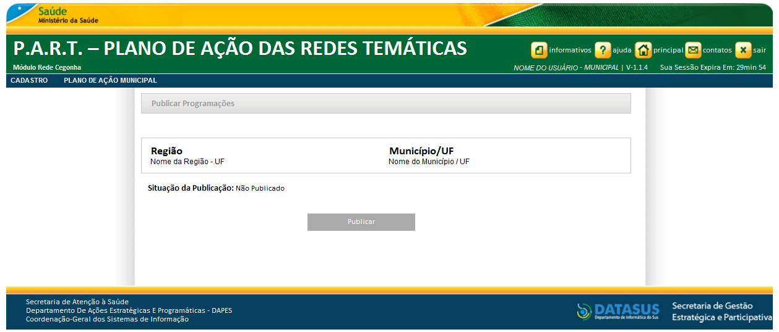
  - ‘Situação da Publicação’: Situação da publicação do Plano de Ação. Sendo os status ‘Publicado’ ou ‘Não Publicado’;
  - ‘Publicar’: Botão para Publicar o Plano de Ação. Este botão será apresentado apenas quando o plano de ação estiver com o status de ‘Não Publicado’.

**Observação
Quando o status for alterado para ‘Publicado’ nenhum campo de preenchimento do plano de ação poderá ser alterado.

Tela 11 – Registrar CIB/CIR
Selecione o item do Menu ‘Data de Pactuação em CIB’. Este menu será apresentado apenas para os municípios do tipo Atenção Básica (Adesão Facilitada) :
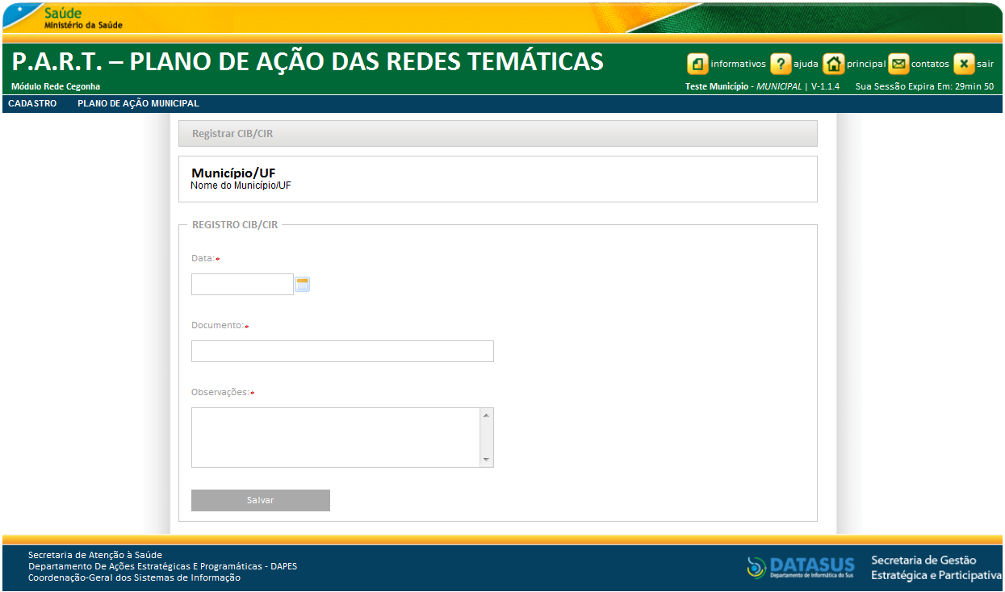
  - ‘Data’: Data da publicação na CIB/CIR;
  - ‘Documento’: Informe o nome do documento ao qual foi publicada a data da CIB/CIR;
  - ‘Observação’: Informe as observações do cadastro;
  - ‘Salvar’: Botão para salvar os dados informados.

Tela 12 – Ciência de Encaminhamento Interregional
Selecione o item do Menu ‘Ciência de Encaminhamento Interregional’. Para dá ao município a ciência dos encaminhamentos recebidos para serem executados:
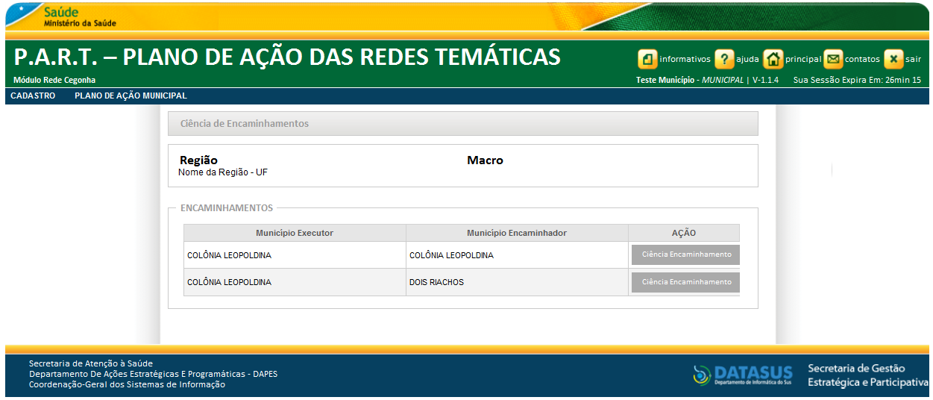
  - ‘Município Executor’: Não editável. Nome do munícipio que irá realizar o encaminhamento;
  - ‘Município Encaminhador’: Não editável. Nome do munícipio que fez o encaminhamento;
  - ‘Autorizar Encaminhamentos’: Botão para selecionar o encaminhamento que irá avaliar.

Tela 12.1 – Ciência Encaminhamentos
Ao selecionar o botão “Ciência Encaminhamento” do município desejado, o sistema apresentará os encaminhamentos para analise:
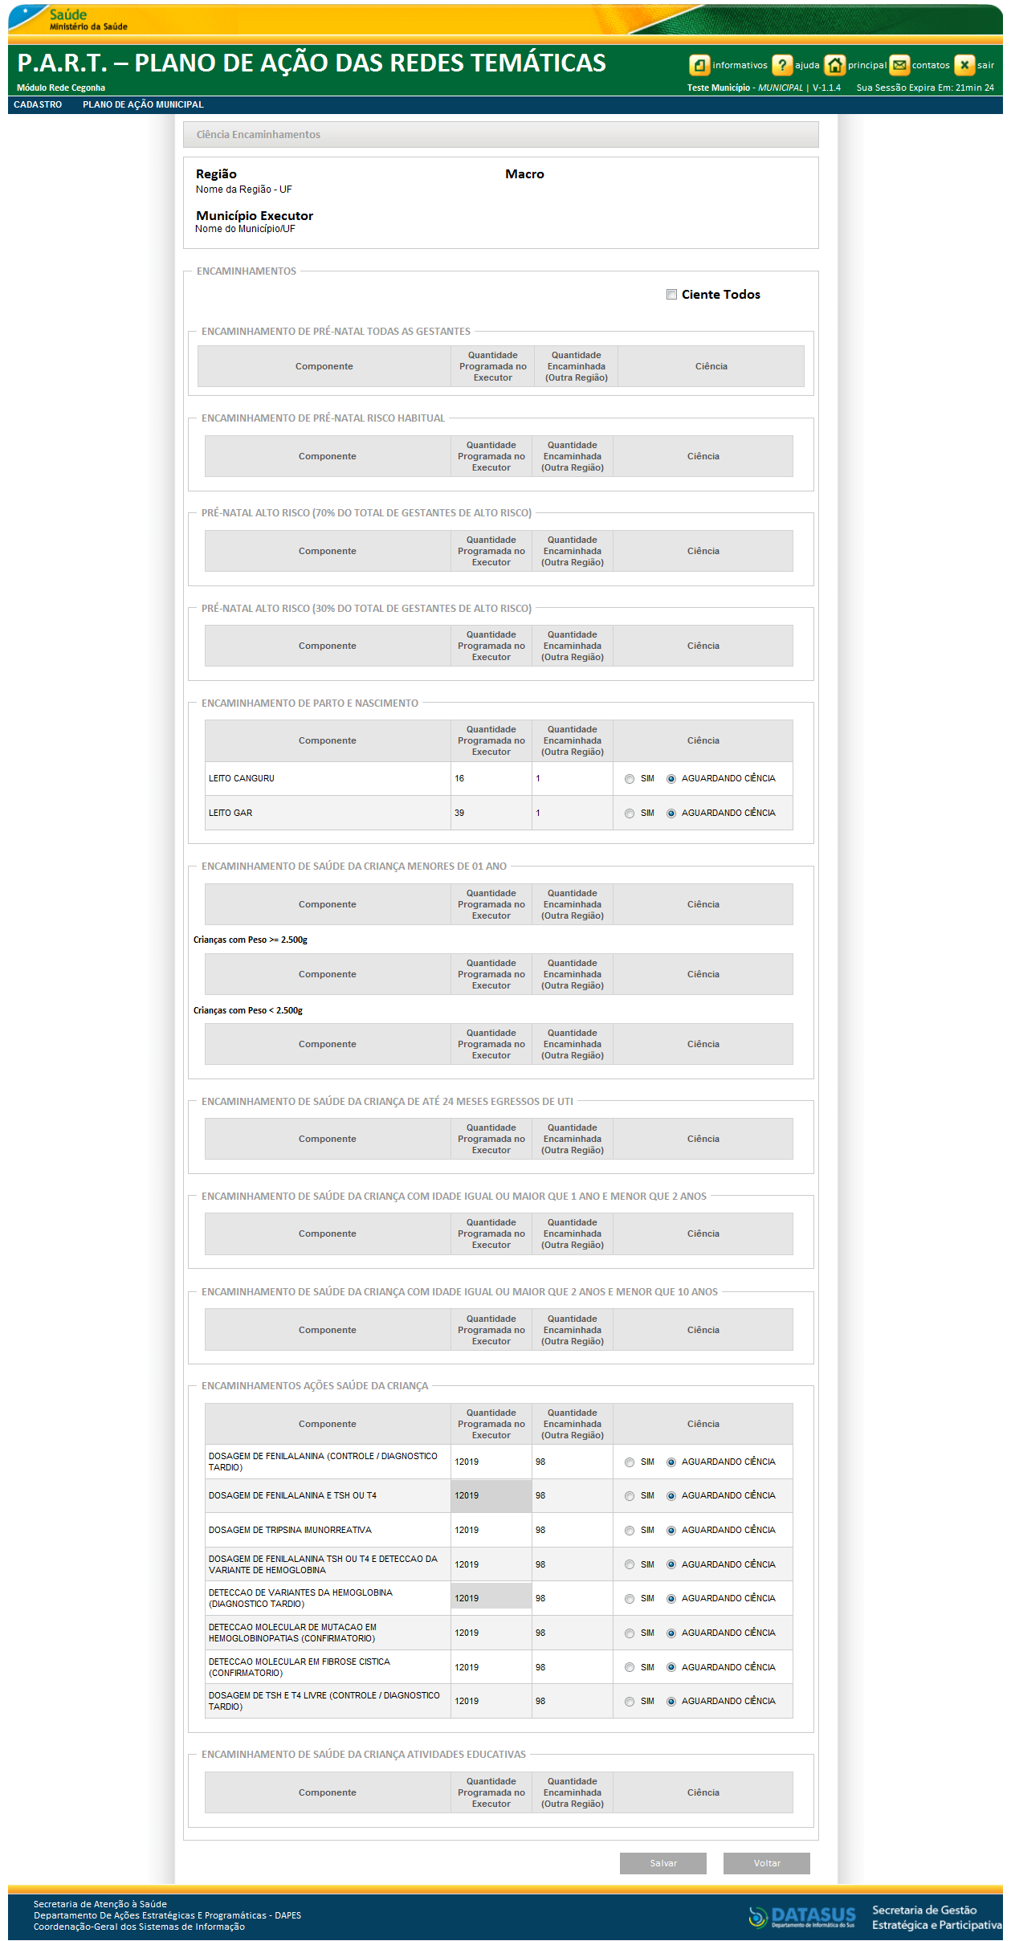
  - ‘Ciente Todos’: Selecione para marcar todos os encaminhamentos como Ciente;
  - Quadro com os encaminhamentos recebidos para executar (Encaminhamento de Pré-Natal Todas as Gestantes, Encaminhamento de Pré-Natal Risco Habitual, Pré-Natal Alto Risco (70% do Total De Gestantes de Alto Risco), Pré-Natal Alto Risco (30% do Total de Gestantes de Alto Risco), Encaminhamento de Parto e Nascimento, Encaminhamento de Saúde da Criança Menores de 01 Ano, Encaminhamento de Saúde da Criança de Até 24 meses Egressos de UTI, Encaminhamento de Saúde da Criança com idade igual ou maior que 1 ano e menor que 2 anos, Encaminhamento de Saúde da Criança com idade igual ou maior que 2 anos e menor que 10 anos, Encaminhamentos Ações Saúde da Criança e Encaminhamento de Saúde da Criança Atividades Educativas). Selecione o item ‘Sim’ para a ciência.
  - ‘Salvar’: Botão para salvar os dados informados.

